附件3：
2021-2022学年第二学期在线教学方案
开课单位：舞蹈学院
课程  类别 | 课程  代码 | 课程（班级）名称 | 学分 | 任课教师 | 上课时间（含起始周） | 星期 | 课程平台及网址 | 班级群 | 学生数 | 备注
专业课 | 082092 | 舞蹈教学法(表演)1 | 2 | 鲍恩剑 | 1-18周 周二3,4 | 周二 | 企业微信，微信 | 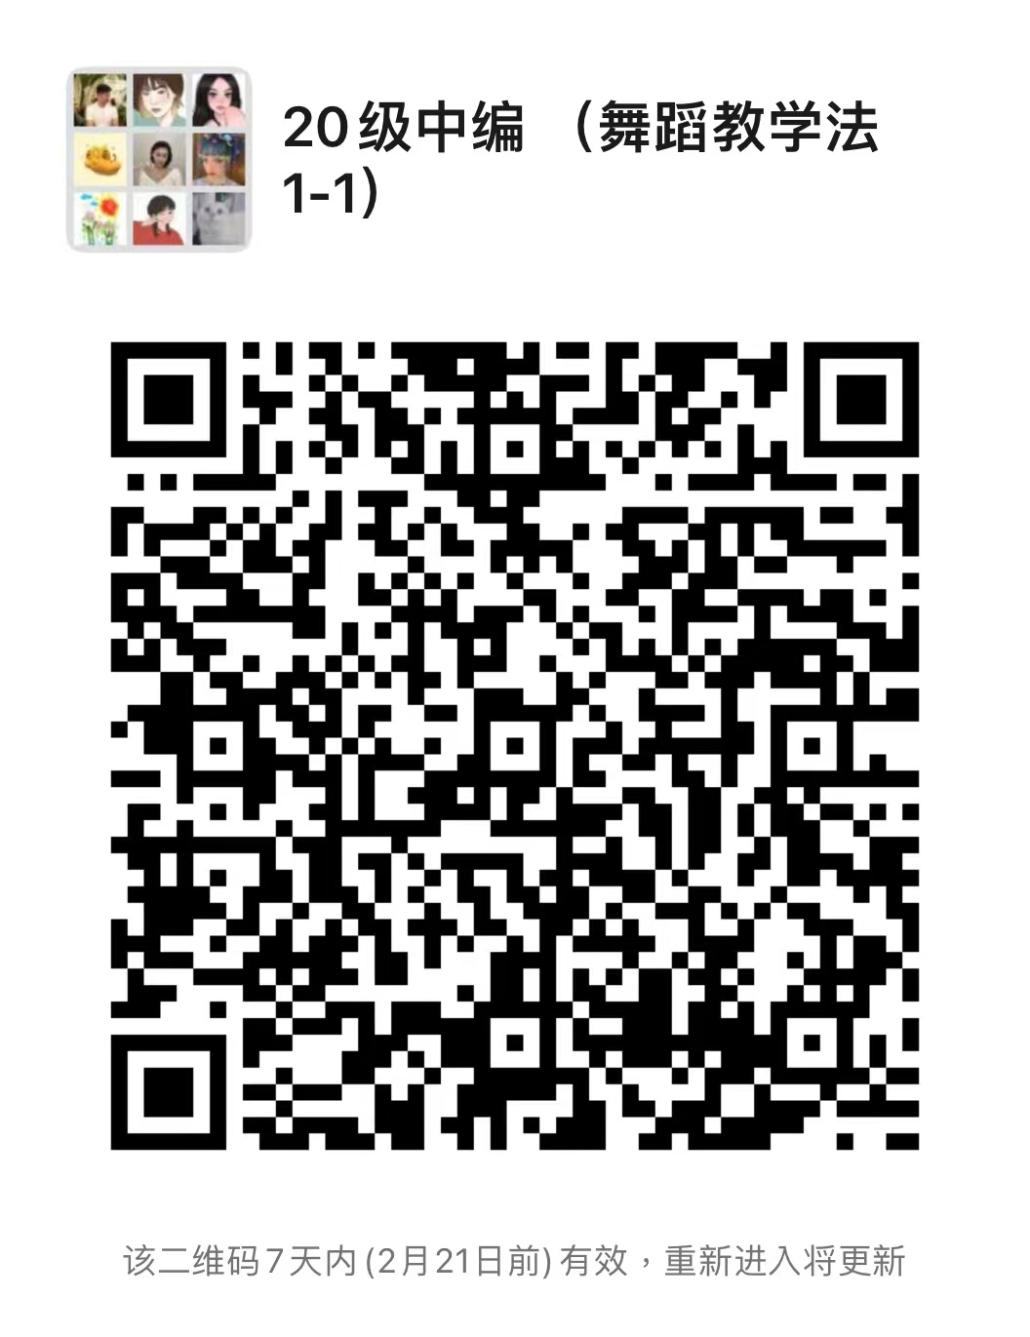 | 18
专业课 | 081055 | 剧目排练1-1 | 4 | 鲍恩剑 | 1-18周 周二5,6 周四5,6 | 周二、四 | 企业微信，微信 | 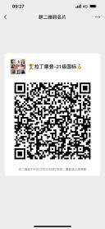 | 7
专业课 | 081060 | 剧目排练3-2 | 4 | 鲍恩剑 | 1-18周 周二7,8 周四7,8 | 周二、四 | 企业微信，微信 | 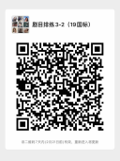 | 18
专业课 | 081038 | 中国民间舞1-2 | 4 | 陈晨 | 1-18周 周二5,6 周五5,6 | 周二、五 | 企业微信、微信 | 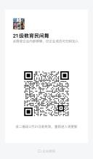 | 12
专业课 | 081053 | 中国民间舞素材4 | 4 | 陈晨 | 1-18周 周一7,8 周四5,6 | 周一、四 | 企业微信、微信 | 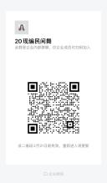 | 11
专业课 | 081055 | 剧目排练1-2 | 4 | 陈静 | 1-18周 周二中午 周三中午 | 周二、三 | 企业微信 微信 | 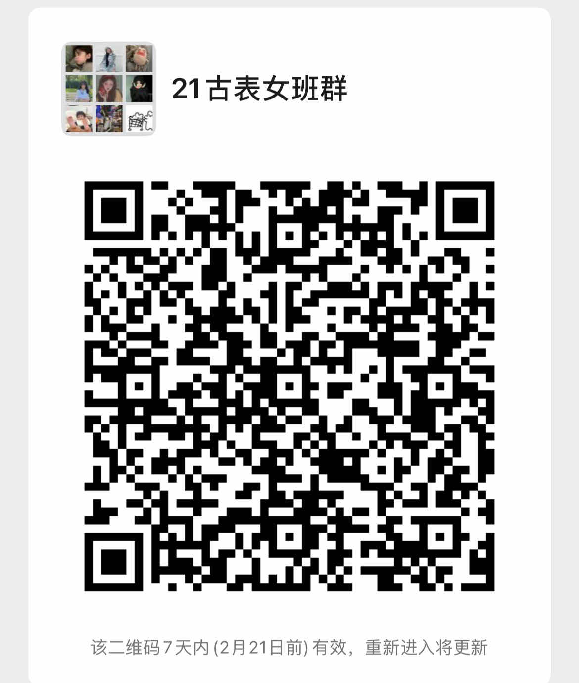 | 17
专业课 | 082057 | 基训(表演)1-2 | 4 | 陈静 | 1-18周 周一3,4 周二3,4 | 周一、二 | 企业微信 微信 |  | 17
专业课 | 082077 | 基训(任选)2 | 4 | 陈静 | 1-18周 周三3,4 周四3,4 | 周三、四 | 企业微信 微信 |  | 17
专业课 | 081227 | 昆舞2-2 | 4 | 陈敏 | 1-18周 周二5,6 周五9,10 | 周二、五 | 企业微信 微信 | 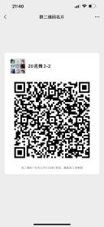 | 10
专业课 | 081229 | 昆舞3-2 | 4 | 陈敏 | 1-18周 周一7,8 周四7,8 | 周一、四 | 企业微信 微信 | 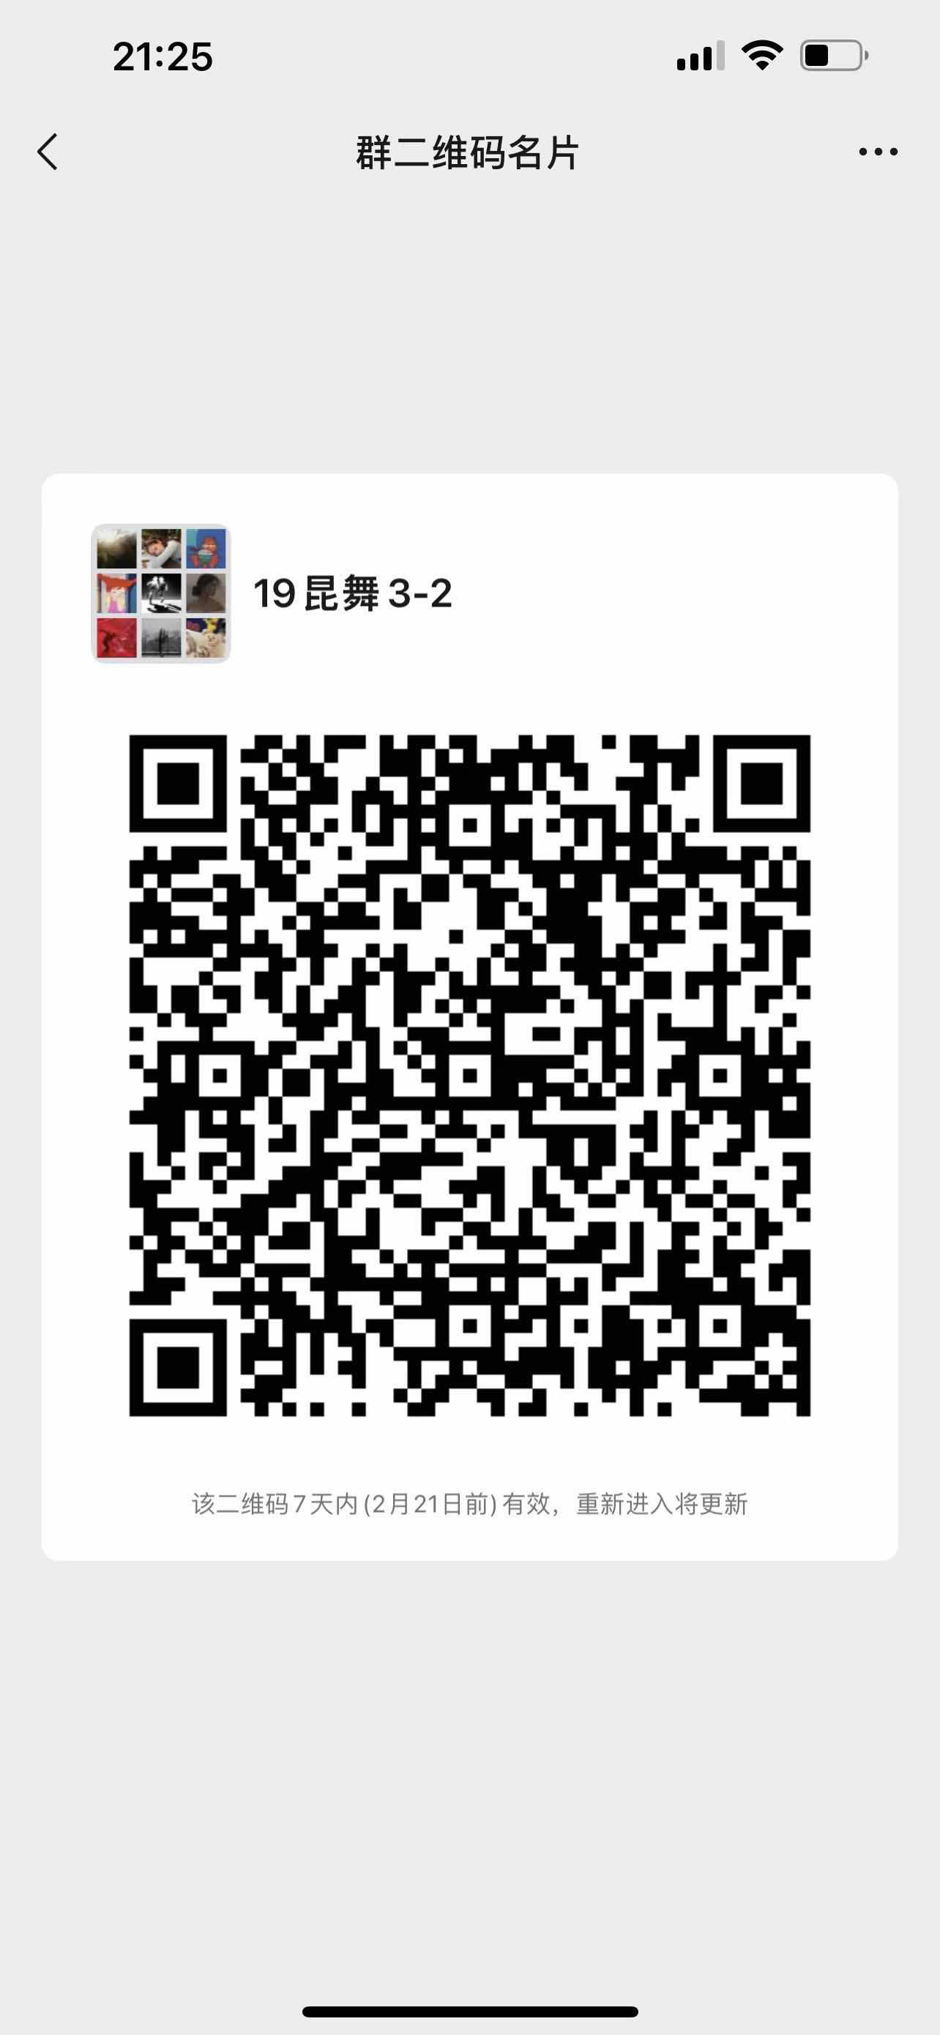 | 15
专业课 | 082092 | 舞蹈教学法(表演)1 | 2 | 陈敏 | 1-18周 周五中午 | 周五 | 企业微信 微信 | 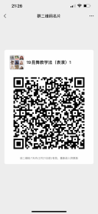 | 15
专业课 | 081242 | 国际标准舞3-2 | 4 | 程启铭 | 1-18周 周一5,6 周三5,6 | 周一、三 | 腾讯会议 微信 | 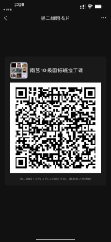 | 18
专业课 | 081042 | 中国民间舞3-2 | 4 | 单川 | 1-18周 周一9,10 周四9,10 | 周一、四 | 腾讯会议 微信 | 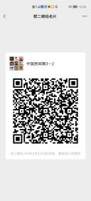 | 16
专业课 | 081038 | 中国民间舞1-2 | 4 | 单川 | 1-18周 周二9,10 周五9,10 | 周二、五 | 腾讯会议 微信 | 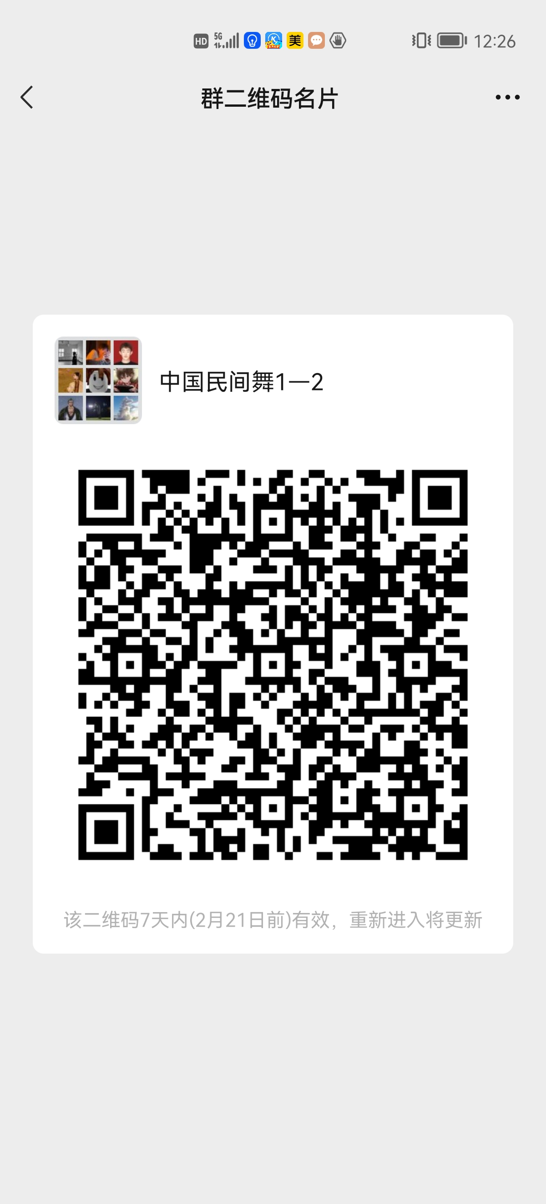 | 8
专业课 | 081048 | 中国民间舞传习1 | 2 | 单川 | 1-18周 周一中午 | 周一 | 腾讯会议 微信 |  | 8
专业课 | 082059 | 基训(表演)2-2 | 4 | 杜岩 | 1-18周 周一1,2 周二1,2 | 周一、二 | 企业微信、微信 | 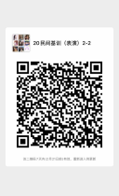 | 22
专业课 | 082079 | 基训(任选)4 | 4 | 杜岩 | 1-18周 周三1,2 周四1,2 | 周三、四 | 企业微信、微信 | 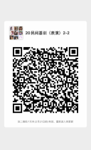 | 22
专业课 | 082059 | 基训(表演)2-2 | 4 | 杜岩 | 1-18周 周一3,4 周五1,2 | 周一、五 | 企业微信、微信 | 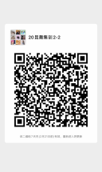 | 10
专业课 | 082079 | 基训(任选)4 | 4 | 杜岩 | 1-18周 周二中午 周三中午 | 周二、三 | 企业微信、微信 | 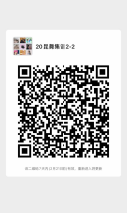 | 10
专业课 | 081060 | 剧目排练3-2 | 4 | 顾芳 | 1-18周 周一中午 周四中午 | 周一、四 | 企业微信，微信 | 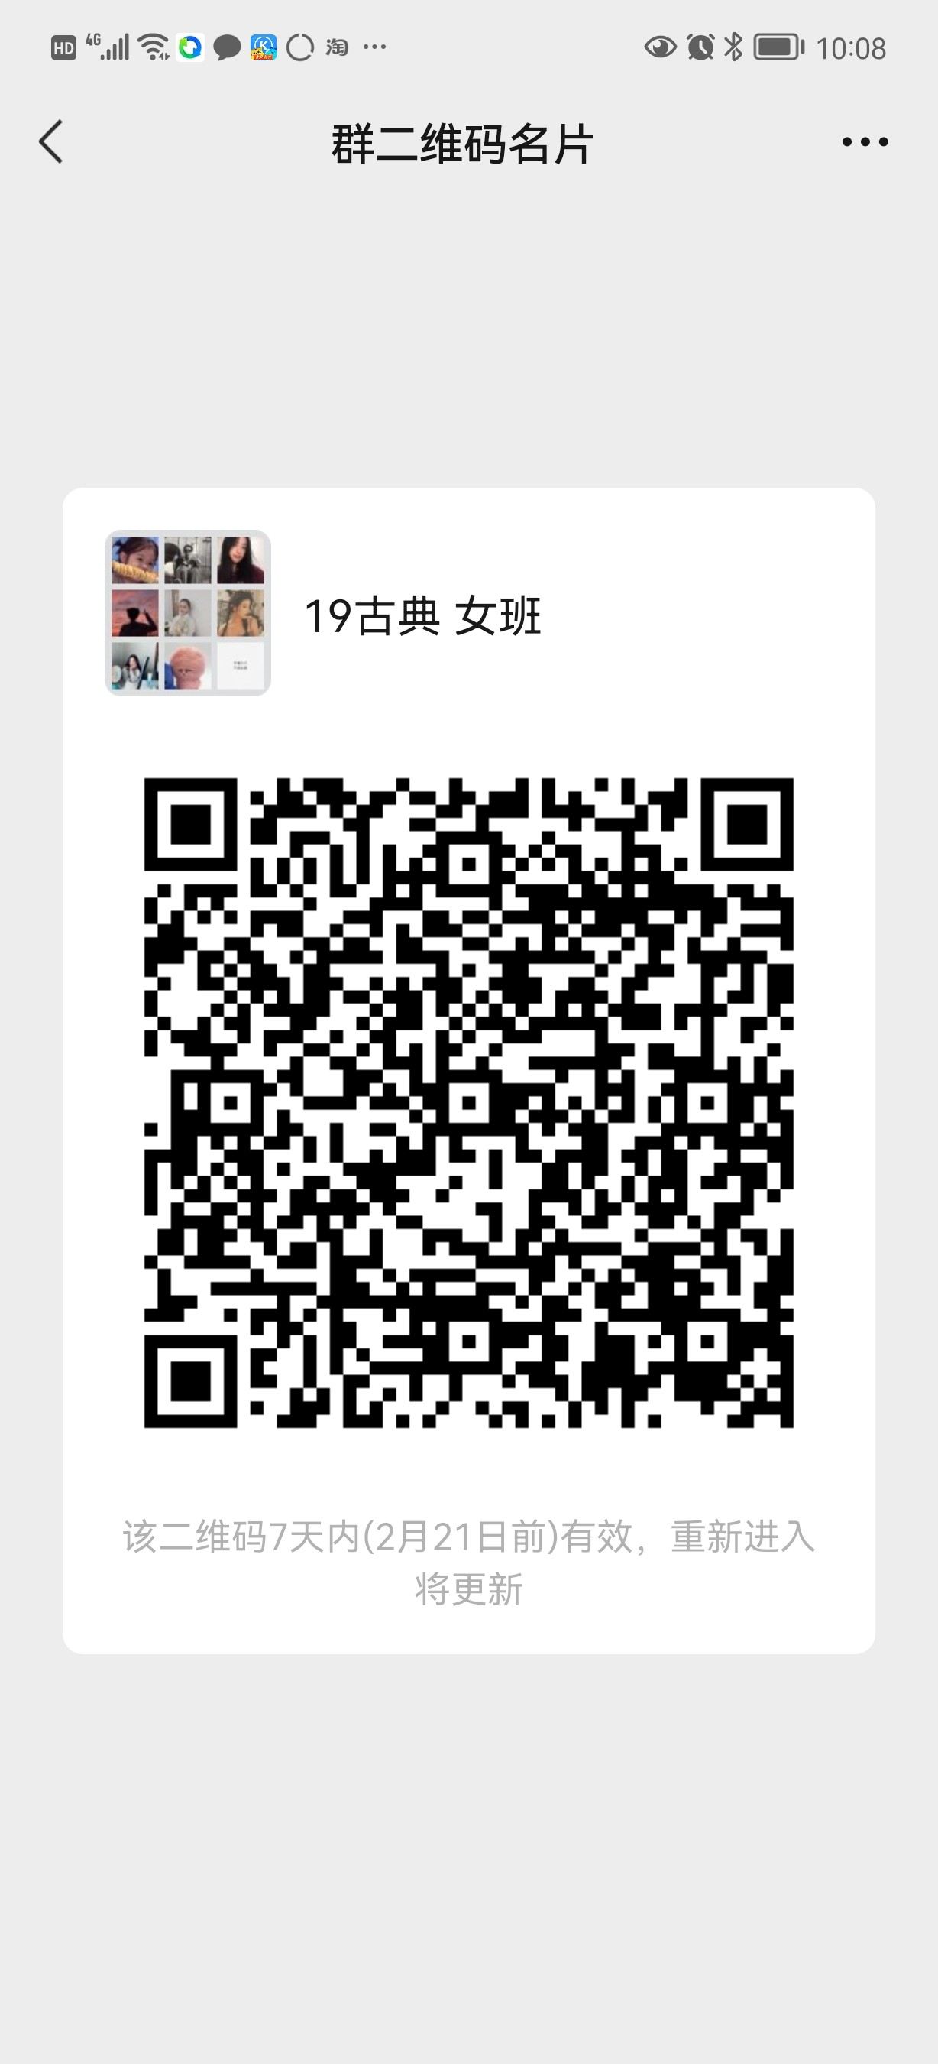 | 17
专业课 | 082061 | 基训(表演)3-2 | 4 | 顾芳 | 1-18周 周一3,4 周二3,4 | 周一、二 | 企业微信，微信 |  | 17
专业课 | 082081 | 基训(任选)6 | 4 | 顾芳 | 1-18周 周四3,4 周五3,4 | 周四、五 | 企业微信，微信 |  | 17
专业课 | 082092 | 舞蹈教学法(表演)1 | 2 | 顾芳 | 1-18周 周五中午 | 周五 | 企业微信，微信 |  | 29
专业课 | 081038 | 中国民间舞1-2 | 4 | 关健 | 1-18周 周二7,8 周五7,8 | 周二、五 | 微信 | 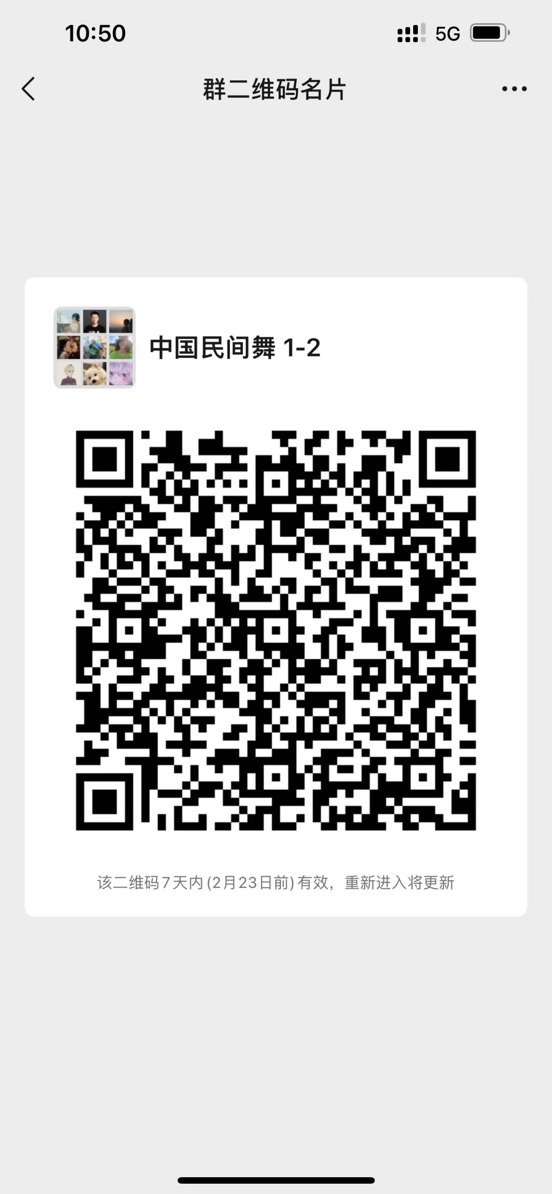 | 29
专业课 | 081042 | 中国民间舞3-2 | 4 | 关健 | 1-18周 周一5,6 周四5,6 | 周一、四 | 微信 | 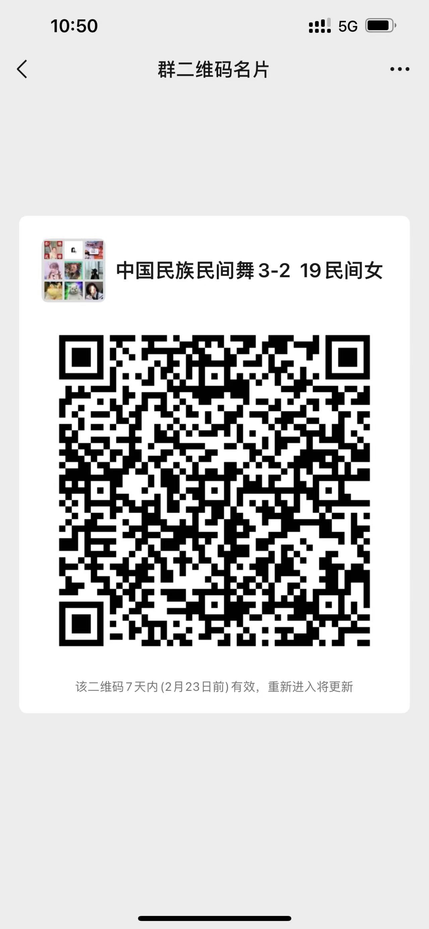 | 19
专业课 | 081048 | 中国民间舞传习1 | 2 | 关健 | 1-18周 周一中午 | 周一 | 微信 |  | 29
专业课 | 081060 | 剧目排练3-2 | 4 | 关健 | 1-18周 周三中午 周五中午6 | 周三、五 | 微信 | 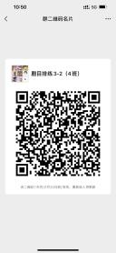 | 19
专业课 | 082092 | 舞蹈教学法(表演)1 | 2 | 关健 | 1-18周 周五5,6 | 周五 | 微信 |  | 19
专业课 | 082092 | 舞蹈教学  法(表演)1 | 2 | 郭罗乐 | 1-18周 周四5,6 | 周四 | 微信 | 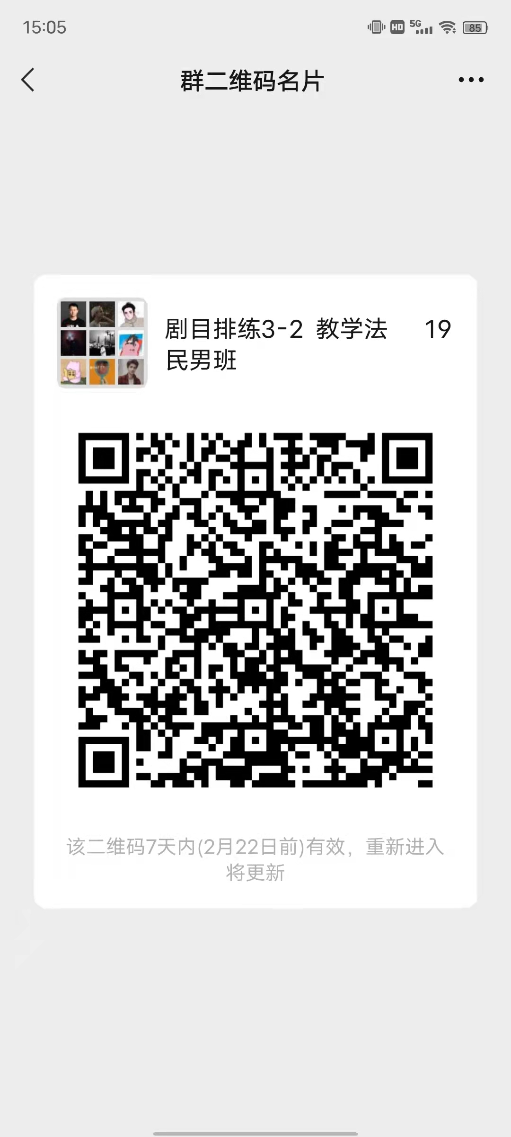 | 15
专业课 | 081040 | 中国民间舞2-2 | 4 | 郭罗乐 | 1-18周 周一中午 周四中午 | 周一、四 | 微信 | 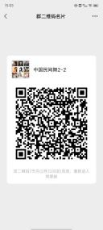 | 22
专业课 | 081055 | 剧目排练1-1 | 4 | 郭罗乐 | 1-18周 周一7,8 周四7,8 | 周一、四 | 微信 |  | 29
专业课 | 081060 | 剧目排练3-2 | 4 | 郭罗乐 | 1-18周 周二7,8 周五7,8 | 周二、五 | 微信 |  | 15
专业课 | 081182 | 韩国舞 | 2 | 郭罗乐 | 1-18周 周四9,10 | 周四 | 微信 |  | 43
专业课 | 082094 | 中国民间舞传习3 | 2 | 郭罗乐 | 1-18周 周一9,10 | 周一 | 微信 |  | 21
专业课 | 081055 | 剧目排练1-1 | 4 | 郭罗乐 | 1-18周 周二5,6 周五5,6 | 周二、五 | 微信 | 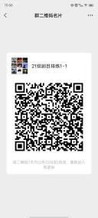 | 8
专业课 | 081028 | 古典舞身韵2-2 | 4 | 冀晓春 | 1-18周 周一中午 周五中午 | 周一、五 | 企业微信 | 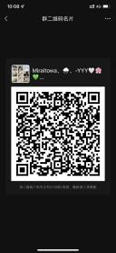 | 15
专业课 | 081058 | 剧目排练2-2 | 4 | 冀晓春 | 1-18周 周一5,6 周五5,6 | 周一、五 | 企业微信 | 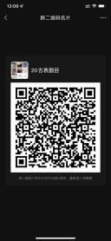 | 20
专业课 | 081055 | 剧目排练1-1 | 4 | 来静璇 | 1-18周 周一5,6 周三中午 | 周一、三 | 微信 腾讯会议 | 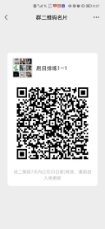 | 15
专业课 | 082061 | 基训(表演)3-2 | 4 | 来静璇 | 1-18周 周二中午 周四中午 | 周二、四 | 微信 腾讯会议 | 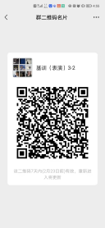 | 19
专业课 | 082082 | 编舞技法1 | 4 | 来静璇 | 1-18周 周二5,6 周四5,6 | 周二、四 | 微信 腾讯会议 | 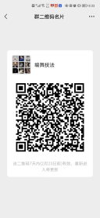 | 15
专业课 | 081217 | 技巧训练1 | 2 | 来静璇 | 1-18周 周一3,4 | 周一 | 微信 腾讯会议 | 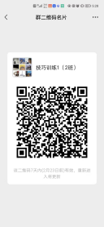 | 19
专业课 | 081035 | 中国古典舞身韵2 | 2 | 李锦 | 1-18周 周二7,8 周五7,8 | 周二、五 | 腾讯会议 微信 | 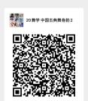 | 28
专业课 | 081057 | 剧目排练2-1 | 4 | 李锦 | 1-18周 周一中午 周三中午 | 周一、三 | 腾讯会议 微信 |  | 16
专业课 | 082067 | 基训(教育)2-2 | 4 | 李锦 | 1-18周 周一3,4 周二3,4 | 周一、二 | 腾讯会议 微信 | 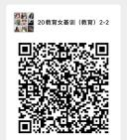 | 16
专业课 | 082079 | 基训(任选)4 | 4 | 李锦 | 1-18周 周四3,4 周五3,4 | 周四、五 | 腾讯会议 微信 | 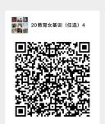 | 16
专业课 | 081138 | 舞蹈心理学 | 2 | 刘忆 | 1-18周 周五中午 | 周五 | 腾讯会议，微信 | 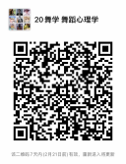 | 28
专业课 | 081197 | 外国舞蹈作品鉴赏 | 2 | 刘忆 | 1-18周 周五3,4 | 周五 | 腾讯会议，微信 |  | 26
专业课 | 082125 | 西方舞蹈史-2 | 2 | 刘忆 | 1-18周 周四3,4 | 周四 | 腾讯会议，微信 | 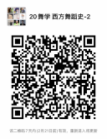 | 28
专业课 | 081200 | 信息检索与论文写作 | 2 | 刘忆 | 1-18周 周四中午 | 周四 | 腾讯会议，微信 | 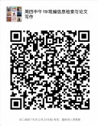 | 17
专业课 | 082123 | 舞蹈学研究方法论 | 2 | 刘忆 | 1-18周 周三3,4 | 周三 | 腾讯会议，微信 |  | 28
专业课 | 083062 | 中国现当代舞蹈史 | 2 | 刘忆 | 1-18周 周二5,6 | 周二 | 腾讯会议，微信 | 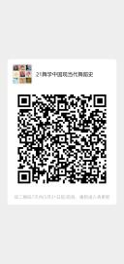 | 26
专业课 | 081200 | 信息检索与论文写作 | 2 | 刘忆 | 1-18周 周三中午 | 周三 | 腾讯会议，微信 | 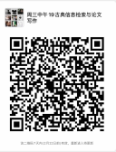 | 29
专业课 | 081026 | 古典舞身韵1-2 | 4 | 施萌 | 1-18周 周二7,8 周四中午 | 周二、四 | 腾讯会议，微信 | 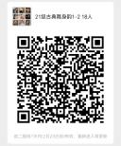 | 17
专业课 | 081030 | 古典舞身韵3-2 | 4 | 施萌 | 1-18周 周一5,6 周四5,6 | 周一、四 | 腾讯会议，微信 | 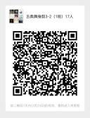 | 16
专业课 | 082108 | 舞蹈经典剧目研习 | 4 | 施萌 | 1-18周 周一7,8 周四7,8 | 周一、四 | 腾讯会议，微信 | 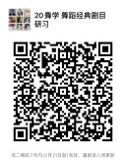 | 28
专业课 | 081057 | 剧目排练2-1 | 4 | 宋卉婷 | 1-18周 周二中午 周五中午 | 周二、五 | 腾讯会议，微信 | 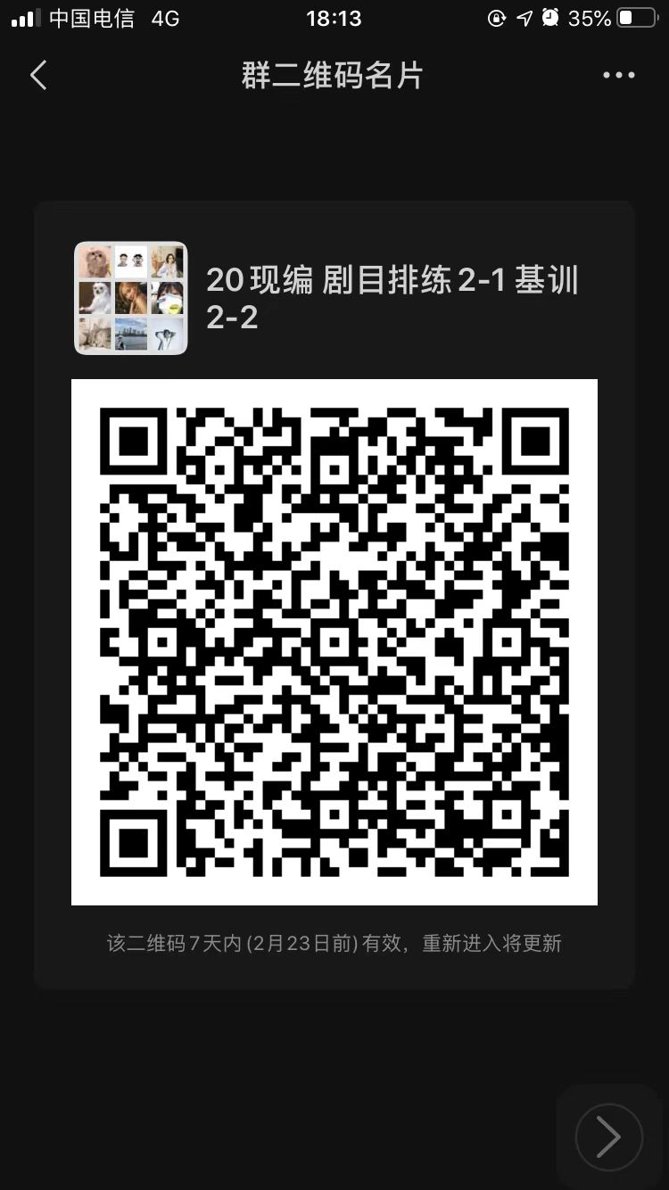 | 11
专业课 | 082073 | 基训(编导)2-2 | 4 | 宋卉婷 | 1-18周 周二1,2 周四1,2 | 周二、四 | 腾讯会议，微信 |  | 11
专业课 | 081064 | 基本乐理1 | 2 | 宋宁 | 1-18周 周五中午 | 周五 | 腾讯会议，微信 | 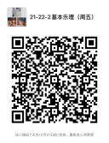 | 50
专业课 | 081099 | 舞蹈音乐剪辑 | 2 | 宋宁 | 1-18周 周二中午 | 周二 | 腾讯会议，微信 | 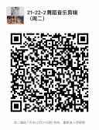 | 30
专业课 | 081064 | 基本乐理1 | 2 | 宋宁 | 1-18周 周一中午 | 周一 | 腾讯会议，微信 | 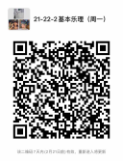 | 51
专业课 | 081055 | 剧目排练1-1 | 4 | 王佳维 | 1-18周 周二7,8 周五7,8 | 周二、五 | 腾讯会议，微信 | 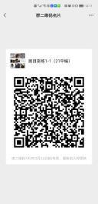 | 15
专业课 | 081059 | 剧目排练3-1 | 4 | 王佳维 | 1-18周 周二5,6 周五中午 | 周二、五 | 腾讯会议，微信 | 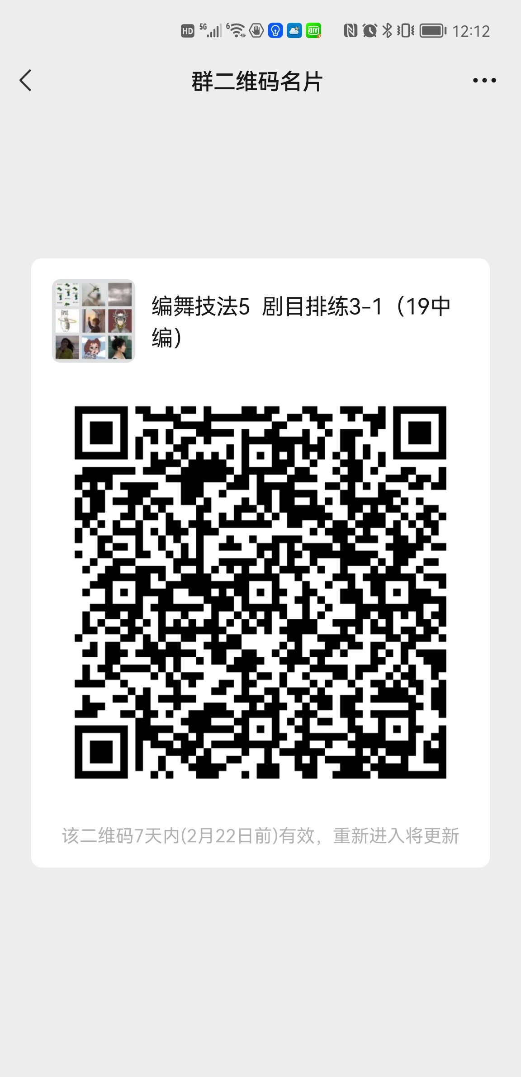 | 16
专业课 | 082084 | 编舞技法3 | 4 | 王佳维 | 1-18周 周一9,10 周五5,6 | 周一、五 | 腾讯会议，微信 | 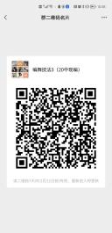 | 24
专业课 | 082086 | 编舞技法5 | 4 | 王佳维 | 1-18周 周一7,8 周四9,10 | 周一、四 | 腾讯会议，微信 |  | 16
专业课 | 081026 | 古典舞身韵1-2 | 4 | 王亮 | 1-18周 周二7,8 周五7,8 | 周二、五 | 微信、钉钉 | 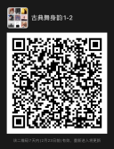 | 19
专业课 | 081253 | 汉唐古典舞 | 2 | 王亮 | 1-18周 周二5,6 | 周二 | 微信、钉钉 | 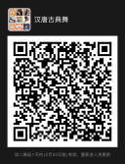 | 11
专业课 | 082103 | 技巧训练6 | 2 | 王亮 | 1-18周 周五5,6 | 周五 | 微信、钉钉 | 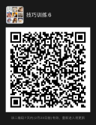 | 16
专业课 | 081055 | 剧目排练1-1 | 4 | 王艺影 | 1-18周 周二7,8 周五7,8 | 周二、五 | 企业微信，微信 | 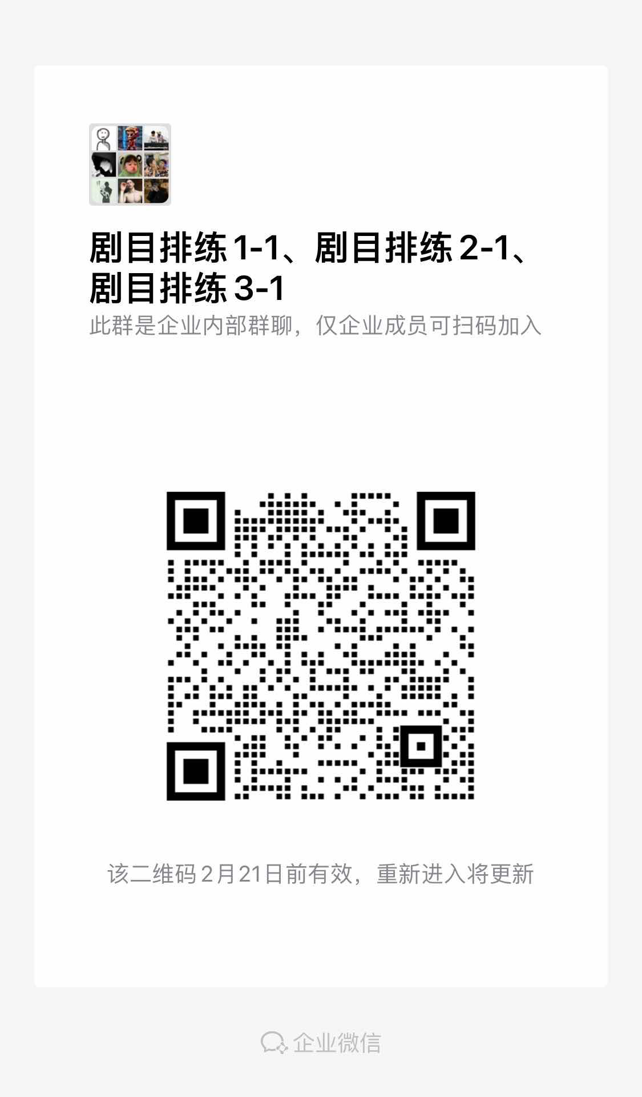 | 4
专业课 | 081233 | 舞蹈教学法2-2 | 2 | 王艺影 | 1-18周 周四7,8 | 周四 | 企业微信，微信 | 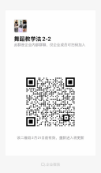 | 20
专业课 | 082067 | 基训(教育)2-2 | 4 | 王艺影 | 1-18周 周二中午 周三中午 | 周二、三 | 企业微信，微信 | 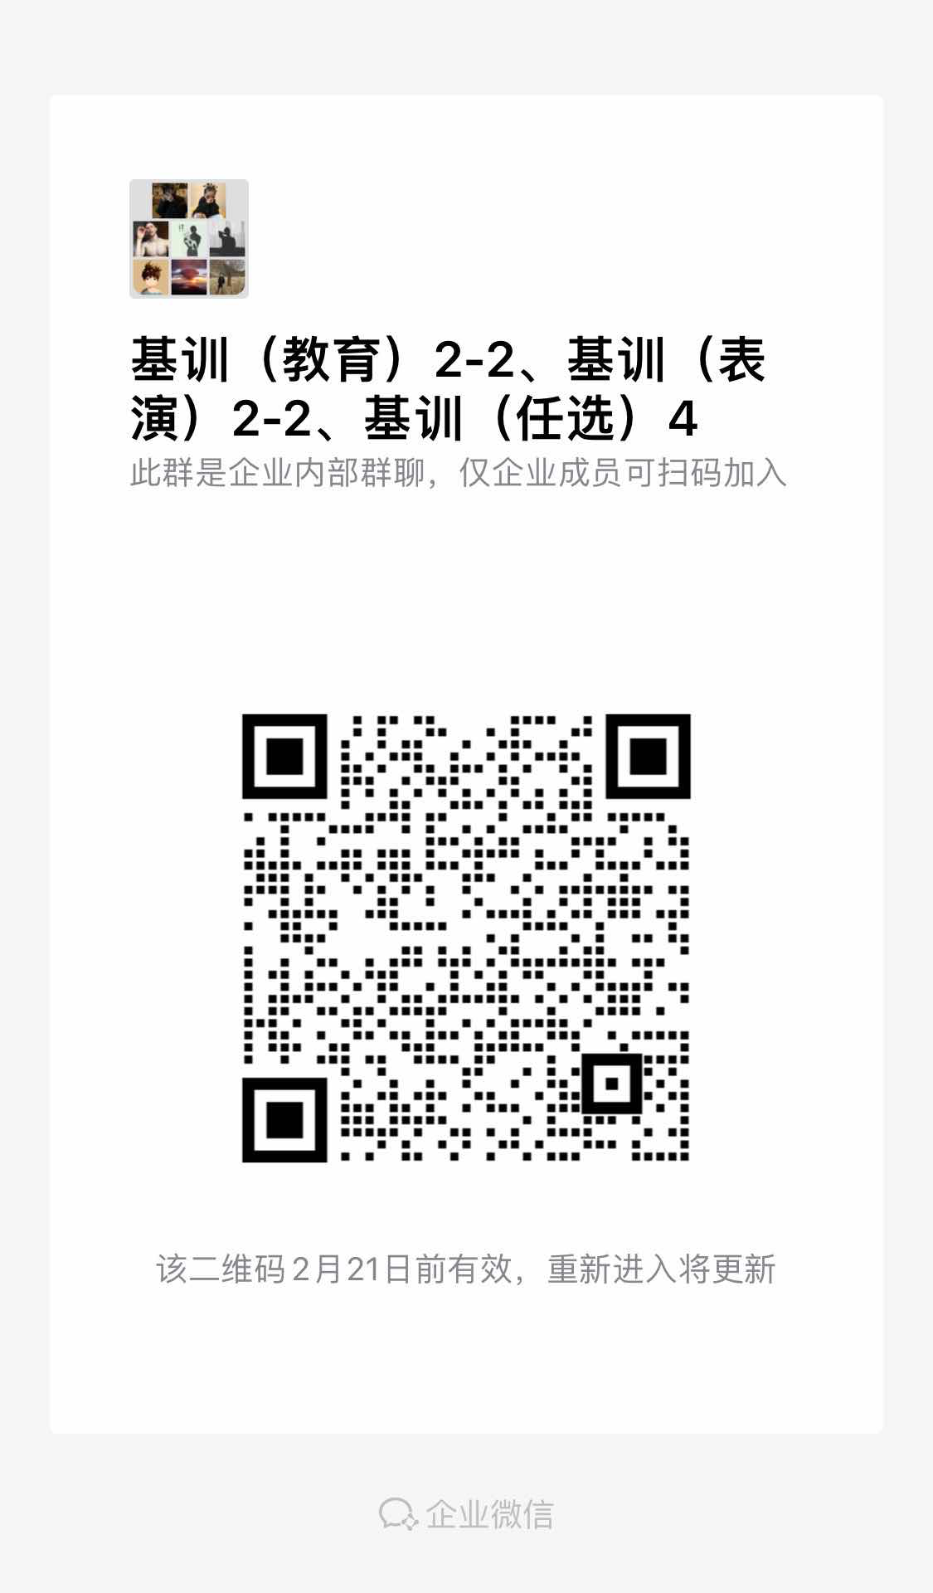 | 4
专业课 | 082079 | 基训(任选)4 | 4 | 王艺影 | 1-18周 周四中午 周五中午 | 周四、五 | 企业微信，微信 |  | 6
专业课 | 082069 | 基训(教育)3-2 | 4 | 王艺影 | 1-18周 周二3,4 周三3,4 | 周二、三 | 企业微信，微信 | 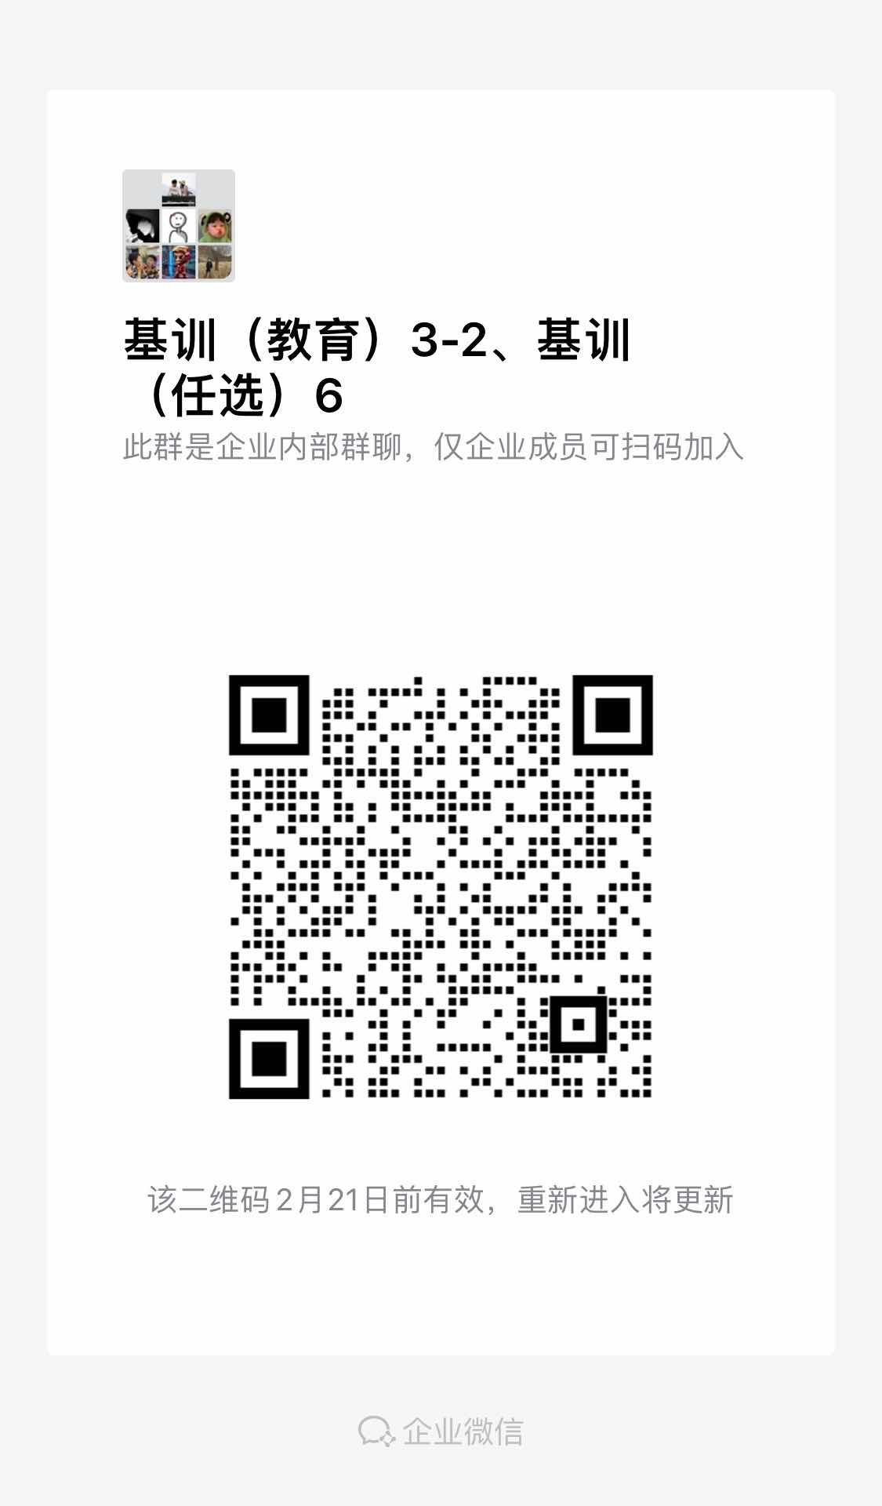 | 6
专业课 | 082081 | 基训(任选)6 | 4 | 王艺影 | 1-18周 周四3,4 周五3,4 | 周四、五 | 企业微信，微信 |  | 6
专业课 | 082059 | 基训(表演)2-2 | 4 | 王艺影1 | 1-18周 周二中午 周三中午 | 周二、三 | 企业微信，微信 |  | 2
专业课 | 081057 | 剧目排练2-1 | 4 | 王艺影1 | 1-18周 周二7,8 周五7,8 | 周二、五 | 企业微信，微信 |  | 4
专业课 | 081177 | 摩登舞2 | 2 | 王寅 | 1-18周 周三3,4 | 周三 | 腾讯会议，微信 | 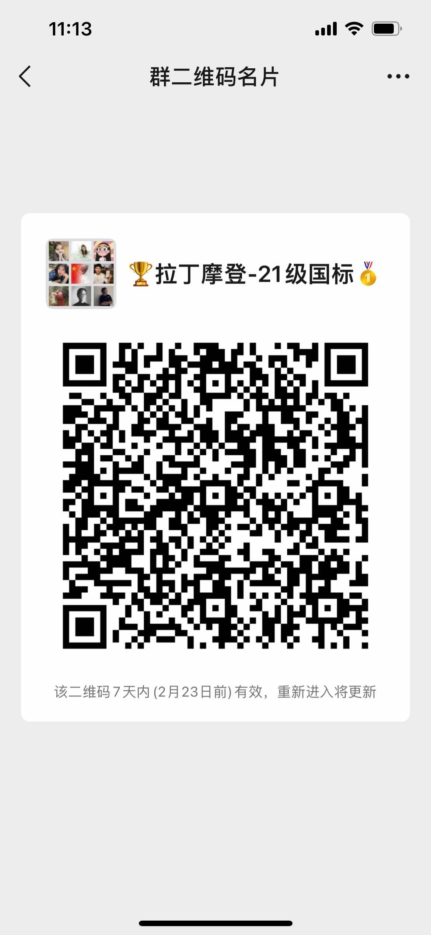 | 13
专业课 | 083011 | 国标舞竞技组合与套路1 | 2 | 王寅 | 1-18周 周五3,4 | 周五 | 腾讯会议，微信 |  | 13
专业课 | 082077 | 基训(任选)2 | 4 | 王愈 | 1-18周 周二3,4 周四3,4 | 周二、四 | 腾讯会议，微信 | 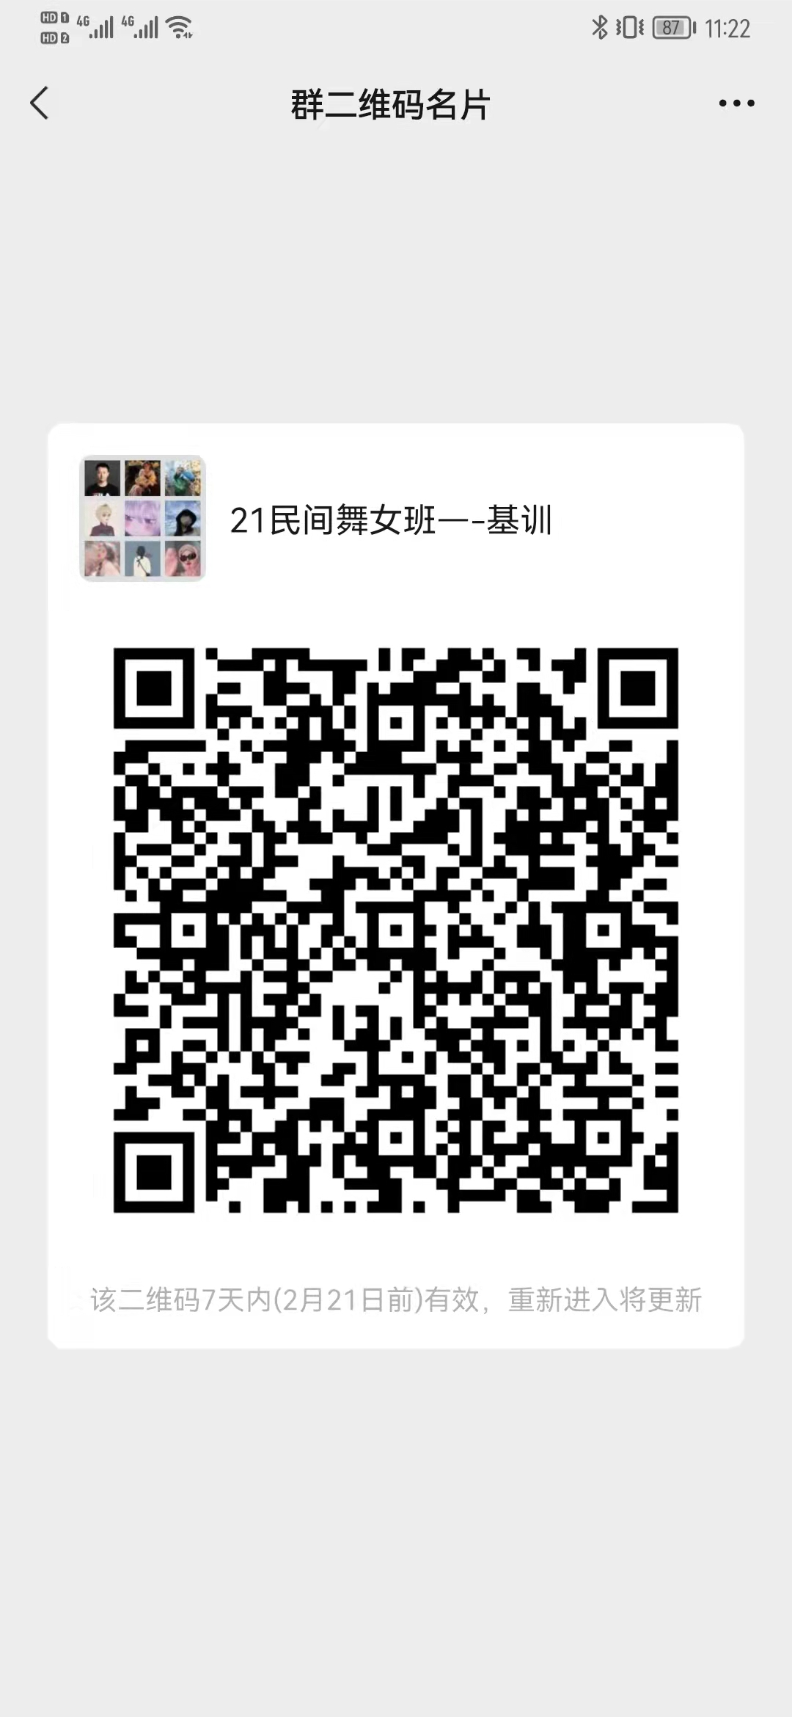 | 14
专业课 | 082077 | 基训(任选)2 | 4 | 王愈 | 1-18周 周三3,4 周五3,4 | 周三、五 | 腾讯会议，微信 |  | 15
专业课 | 082057 | 基训(表演)1-2 | 4 | 王愈 | 1-18周 周一1,2 周三1,2 | 周一、三 | 腾讯会议，微信 |  | 14
专业课 | 082057 | 基训(表演)1-2 | 4 | 王愈 | 1-18周 周二1,2 周四1,2 | 周二、四 | 腾讯会议，微信 |  | 15
专业课 | 082101 | 技巧训练4 | 2 | 王愈 | 1-18周 周三中午 | 周三 | 腾讯会议，微信 | 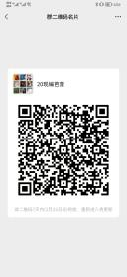 | 11
专业课 | 081218 | 技巧训练2 | 2 | 王愈 | 1-18周 周四中午 | 周四 | 腾讯会议，微信 | 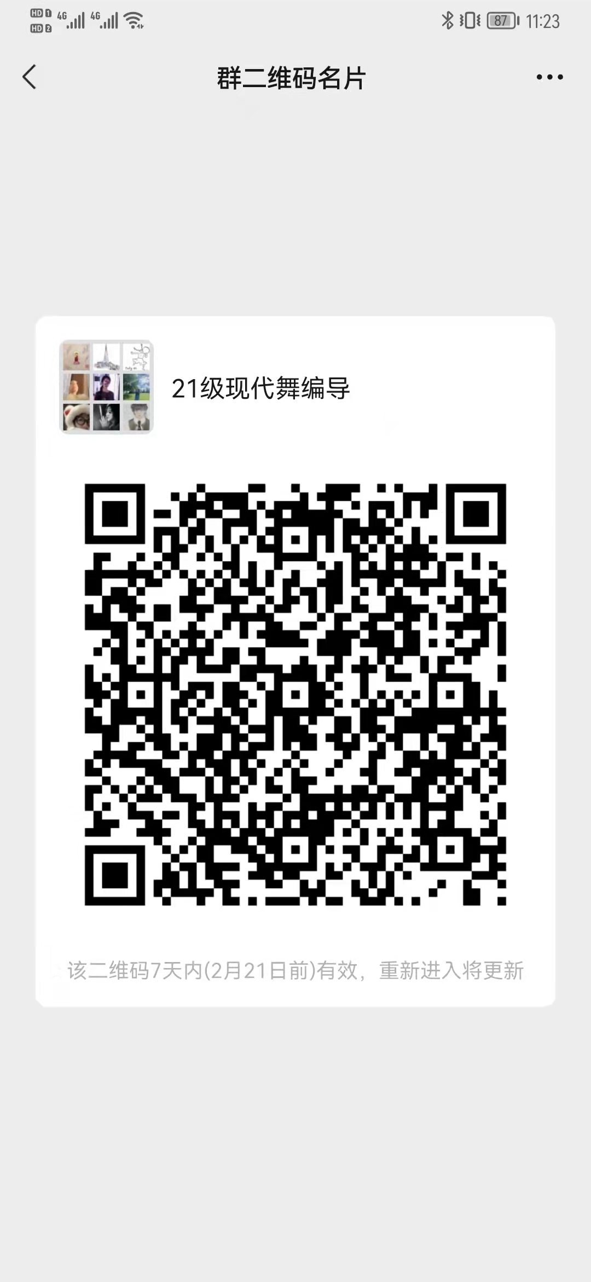 | 15
专业课 | 082071 | 基训(编导)1-2 | 4 | 王愈 | 1-18周 周一3,4 周五1,2 | 周一、五 | 腾讯会议，微信 |  | 15
专业课 | 081055 | 剧目排练1-1 | 4 | 王曾辉 | 1-18周 周二5,6 周四5,6 | 周二、四 | 微信、腾讯会议 | 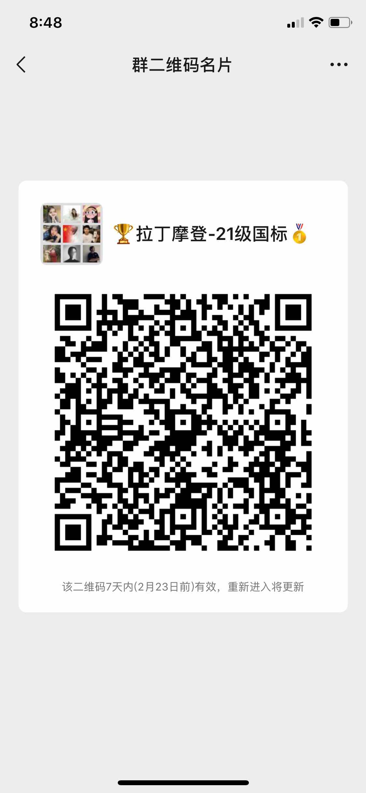 | 6
专业课 | 081238 | 国际标准舞1-2 | 4 | 王曾辉 | 1-18周 周一7,8 周三7,8 | 周一、三 | 微信、腾讯会议 |  | 13
专业课 | 081152 | 舞蹈概论 | 2 | 王倩 | 1-18周 周五中午 | 周五 | 微信+腾讯会议 | 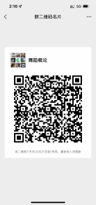 | 30
专业课 | 081200 | 信息检索与论文写作 | 2 | 王倩 | 1-18周 周四3,4 | 周四 | 微信+腾讯会议 |  | 34
专业课 | 081245 | 昆曲文化与审美 | 2 | 王倩 | 1-18周 周二3,4 | 周二 | 微信+腾讯会议 | 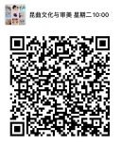 | 12
专业课 | 081200 | 信息检索与论文写作 | 2 | 王倩 | 1-18周 周三中午 | 周三 | 微信+腾讯会议 | 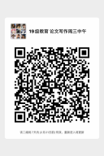 | 31
专业课 | 081200 | 信息检索与论文写作 | 2 | 王倩 | 1-18周 周一中午 | 周一 | 微信+腾讯会议 | 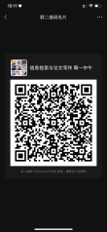 | 17
专业课 | 081200 | 信息检索与论文写作 | 2 | 王倩 | 1-18周 周四中午 | 周四 | 微信+腾讯会议 | 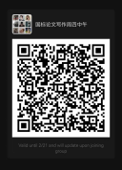 | 18
专业课 | 082101 | 技巧训练4 | 2 | 吴非 | 1-18周 周二7,8 | 周二 | 企业微信，微信 | 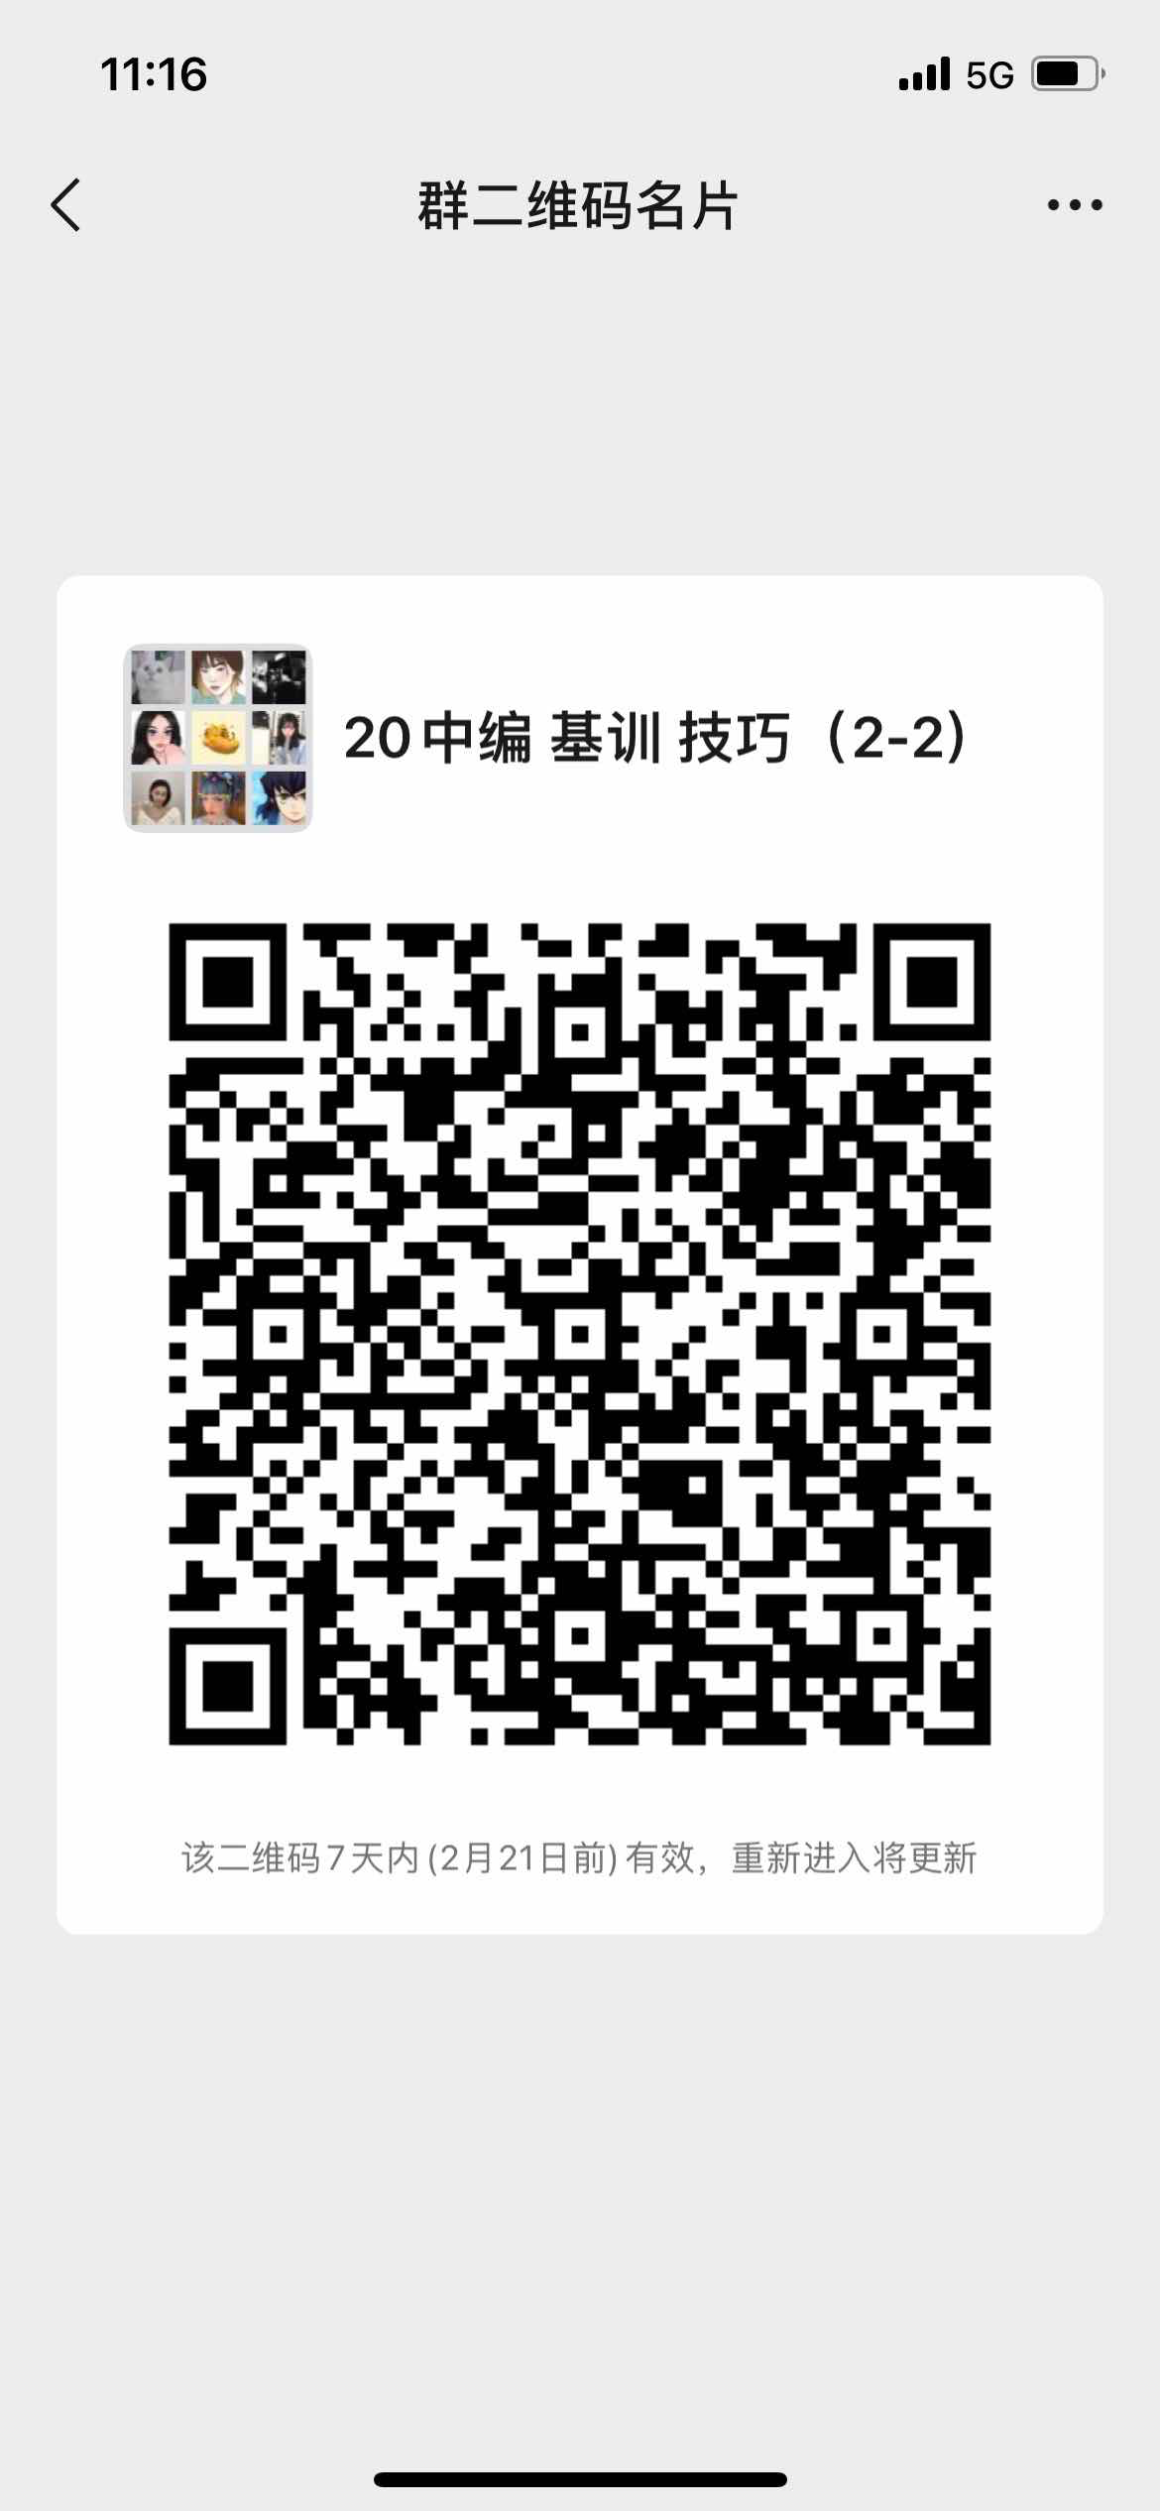 | 13
专业课 | 082073 | 基训(编导)2-2 | 4 | 吴非 | 1-18周 周一1,2 周三3,4 | 周一、三 | 企业微信，微信 |  | 13
专业课 | 081227 | 昆舞2-2 | 4 | 吴非 | 1-18周 周二5,6 周五9,10 | 周二、五 | 企业微信，微信 | 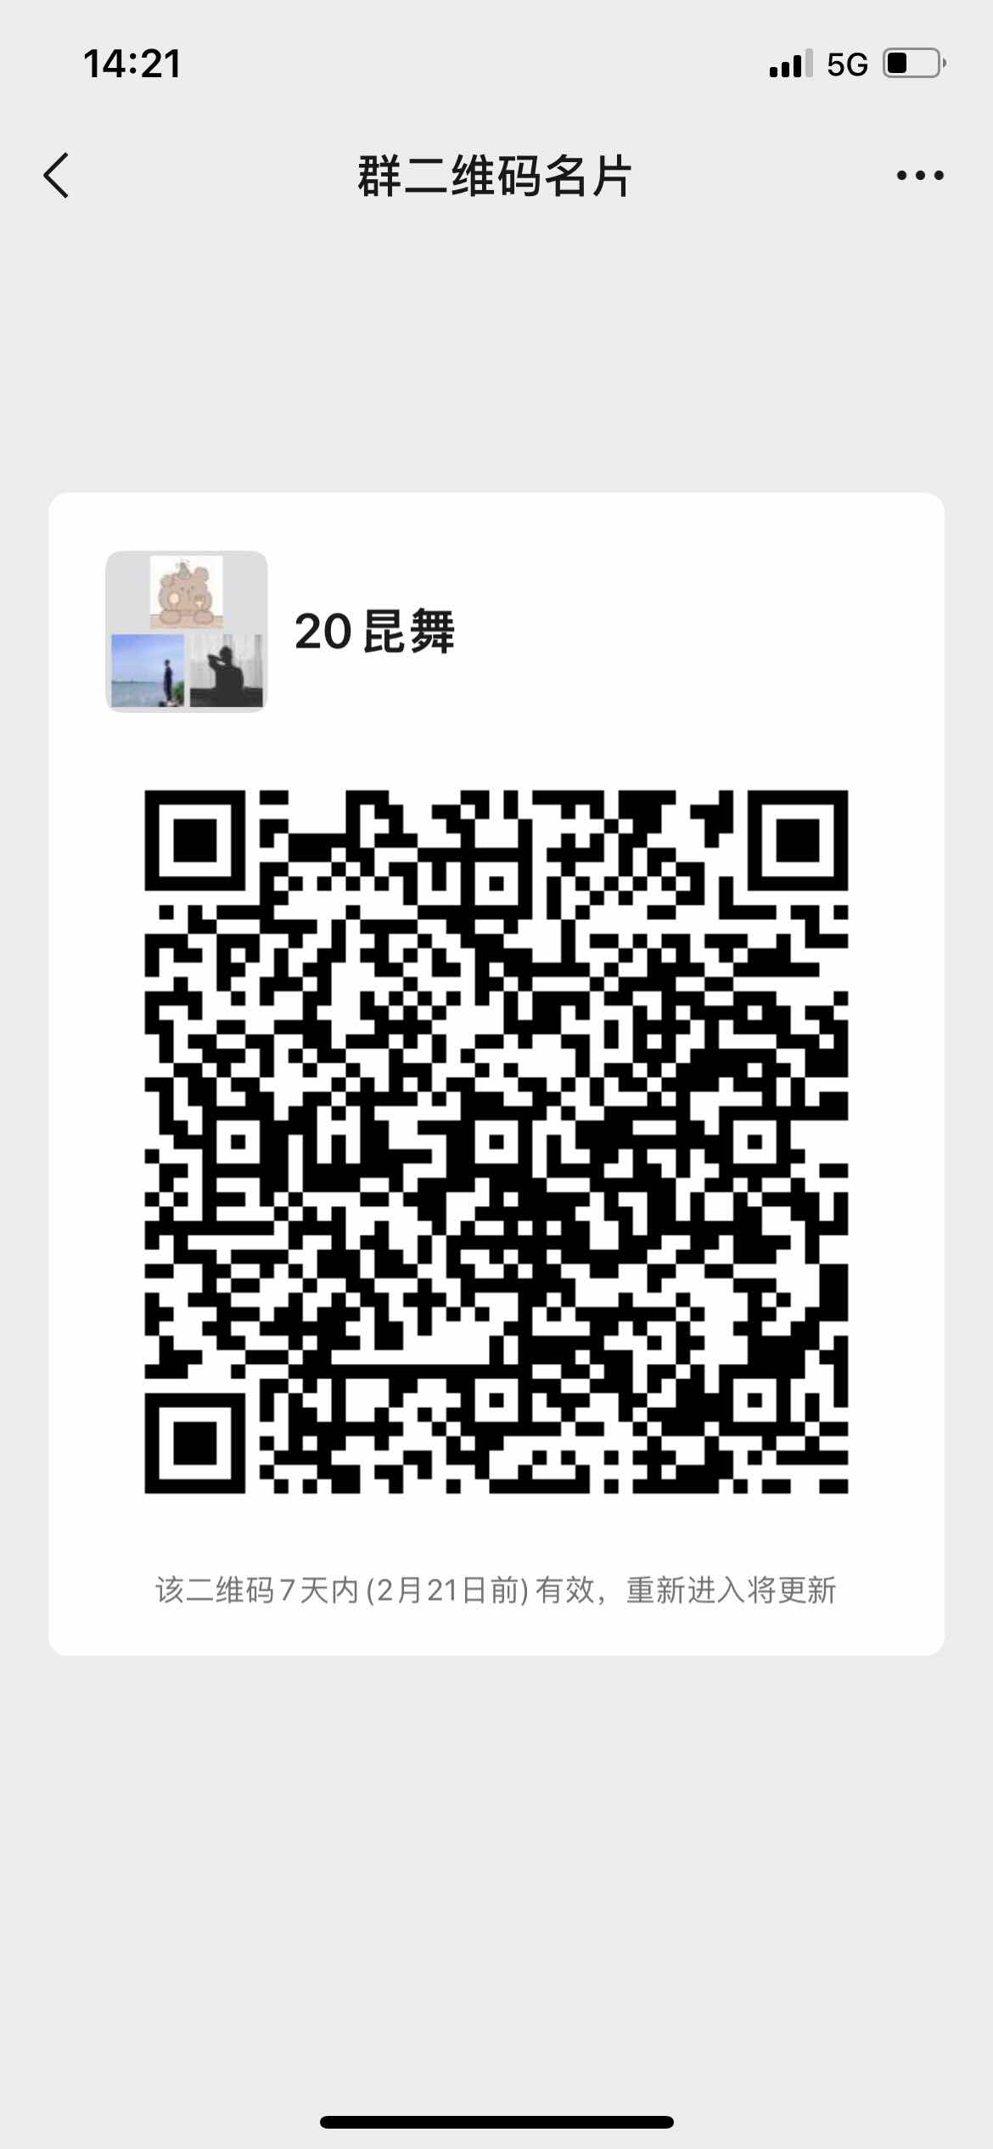 | 2
专业课 | 082092 | 舞蹈教学法(表演)1 | 2 | 吴非 | 1-18周 周五中午 | 周五 | 企业微信，微信 | 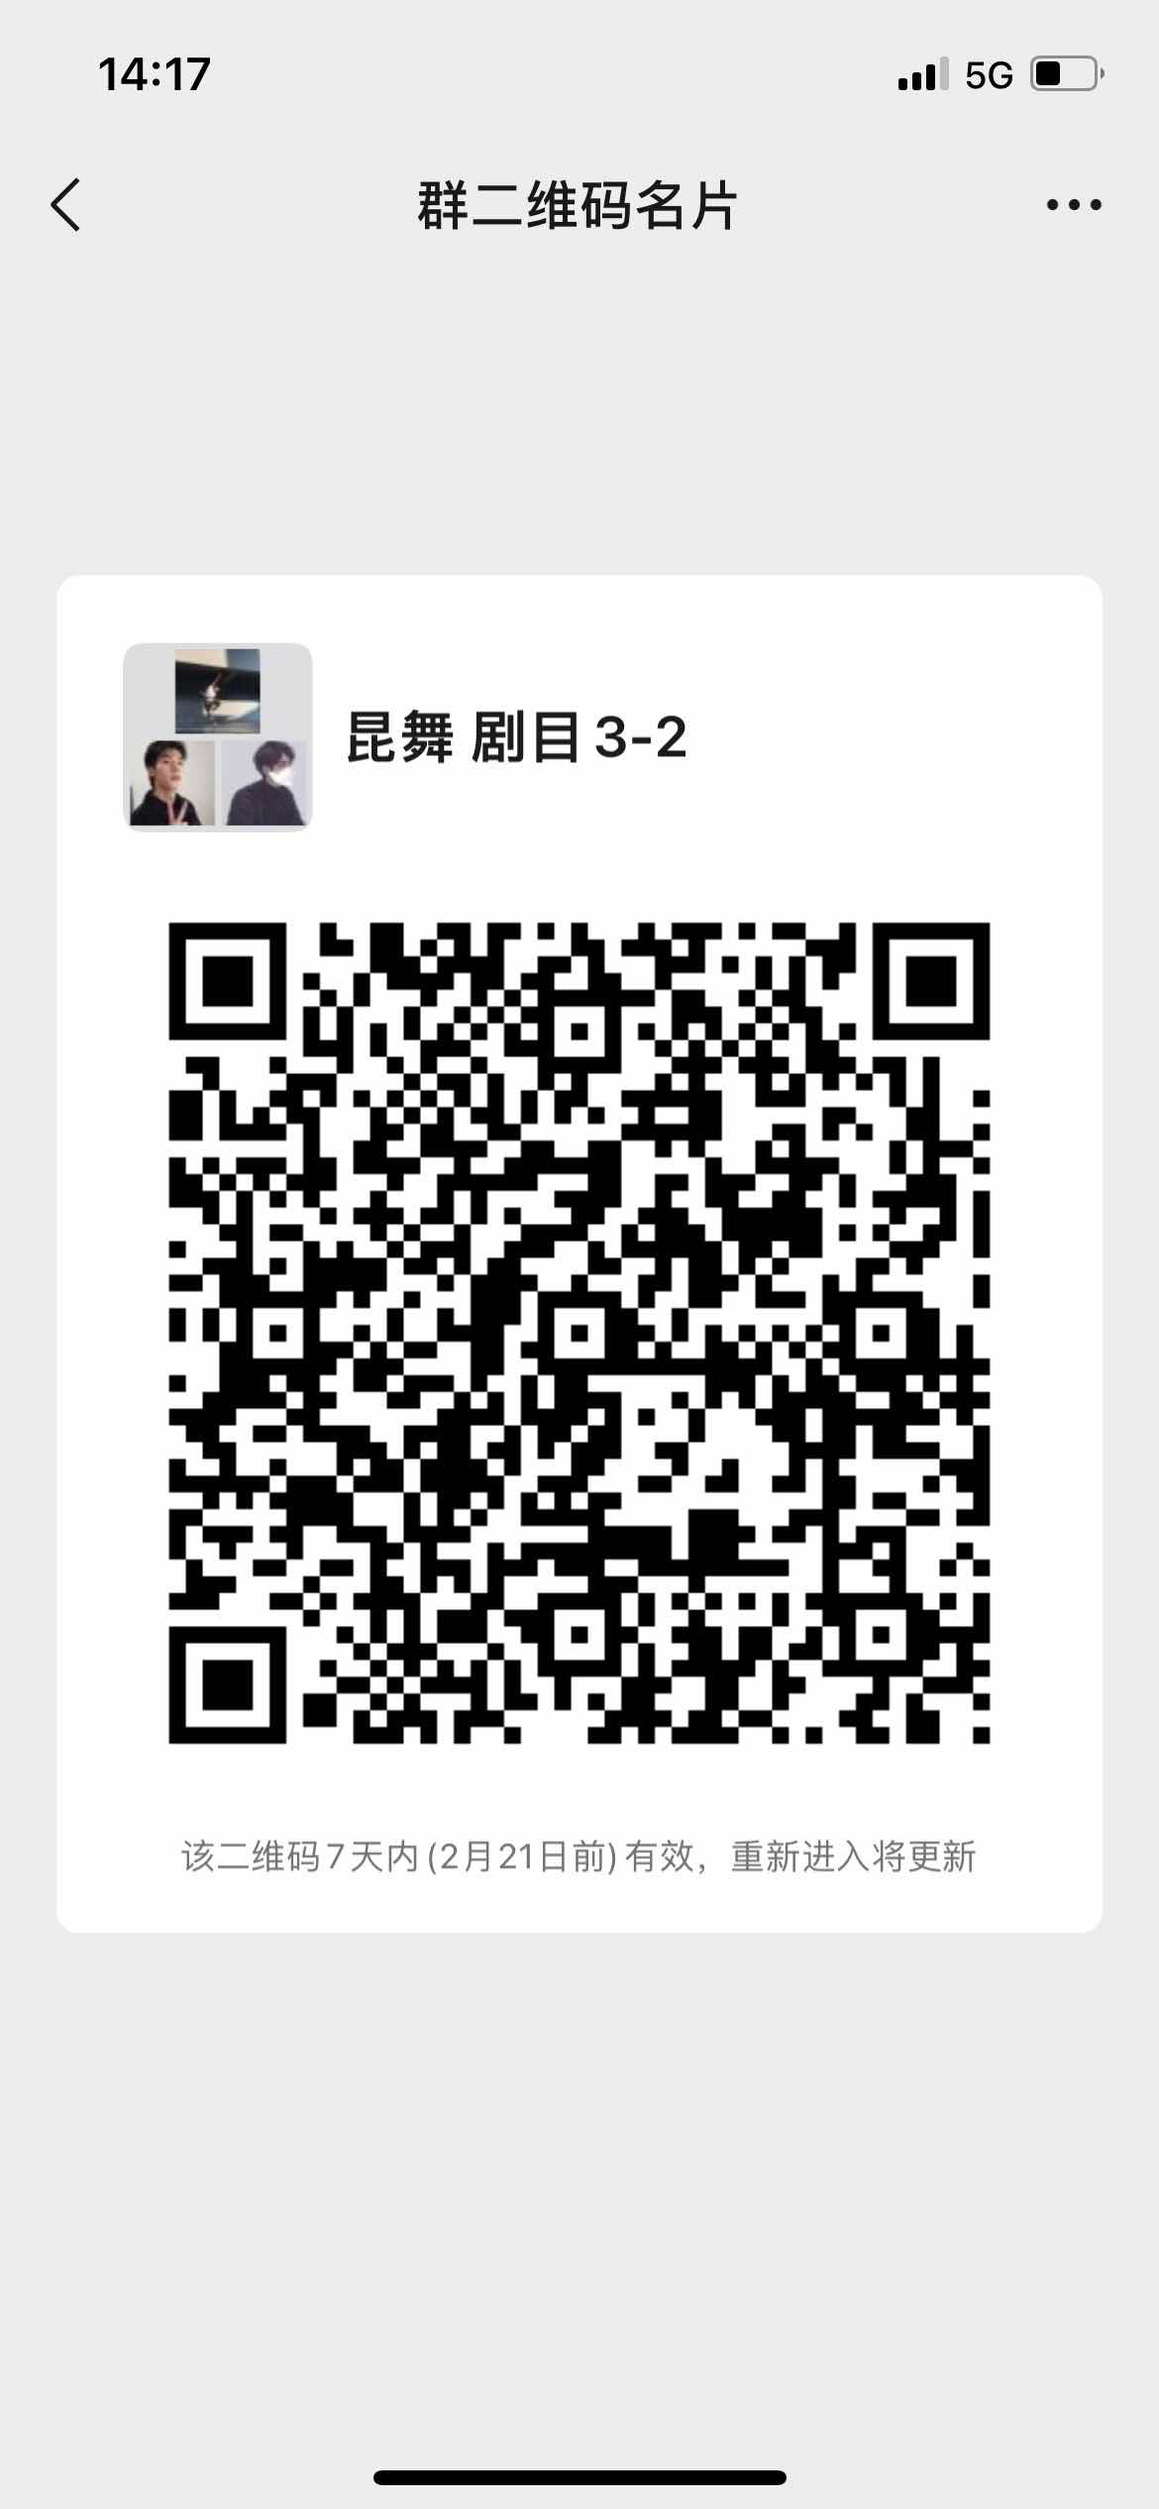 | 2
专业课 | 081058 | 剧目排练2-2 | 4 | 吴非 | 1-18周 周一5,6 周四5,6 | 周一、四 | 企业微信，微信 |  | 2
专业课 | 081229 | 昆舞3-2 | 4 | 吴非 | 1-18周 周一7,8 周四7,8 | 周一、四 | 企业微信，微信 |  | 2
专业课 | 081060 | 剧目排练3-2 | 4 | 吴非2 | 1-18周 周一5,6 周四5,6 | 周一、四 | 企业微信，微信 |  | 2
专业课 | 081243 | 教育学 | 2 | 夏静 | 1-18周 周五3,4 | 周五 | 腾讯会议 微信 | 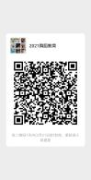 | 16
专业课 | 082065 | 基训(教育)1-2 | 4 | 夏静 | 1-18周 周二1,2 周三1,2 | 周二、三 | 腾讯会议 微信 | 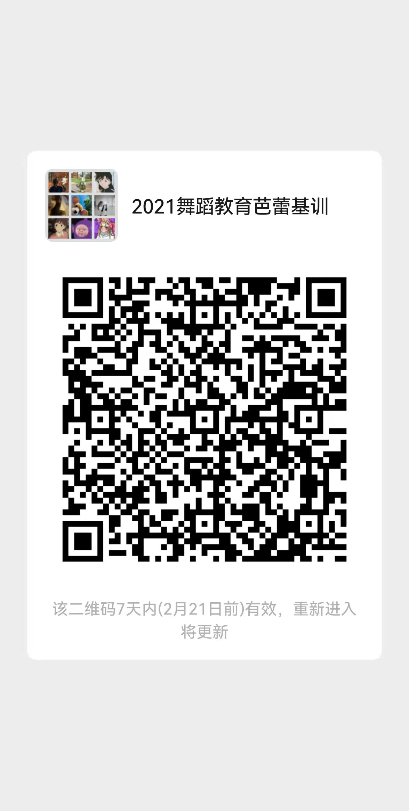 | 12
专业课 | 082077 | 基训(任选)2 | 4 | 夏静 | 1-18周 周四1,2 周五1,2 | 周四、五 | 腾讯会议 微信 |  | 12
专业课 | 082059 | 基训(表演)2-2 | 4 | 熊捷森 | 1-18周 周一3,4 周二3,4 | 周一、二 | 腾讯会议 微信 | 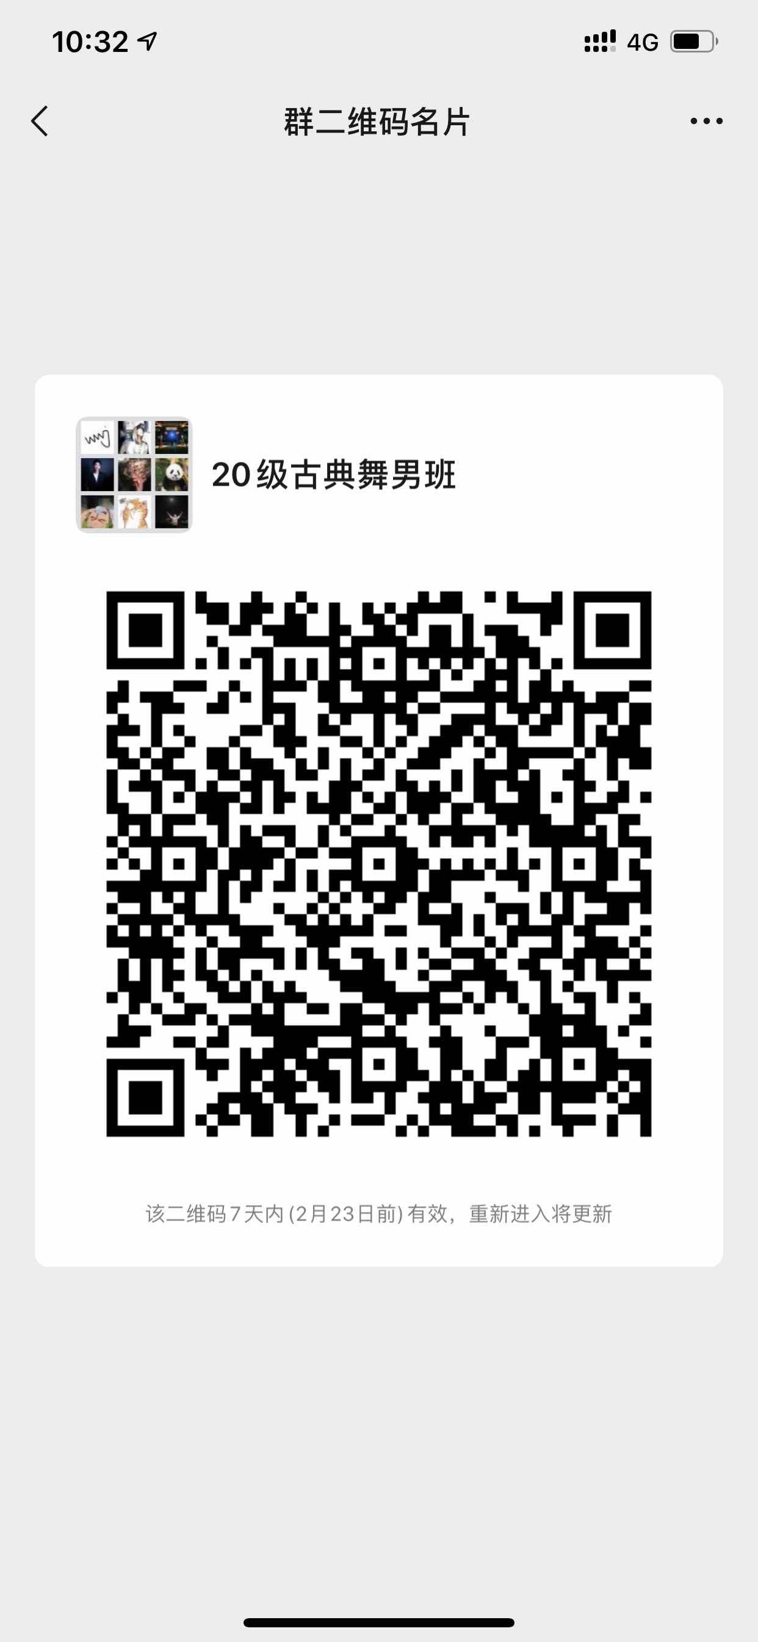 | 20
专业课 | 082079 | 基训(任选)4 | 4 | 熊捷森 | 1-18周 周四3,4 周五3,4 | 周四、五 | 腾讯会议 微信 |  | 20
专业课 | 081028 | 古典舞身韵2-2 | 4 | 熊捷森 | 1-18周 周二中午 周四中午 | 周二、四 | 腾讯会议 微信 | 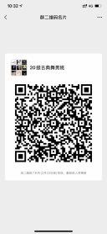 | 20
专业课 | 082057 | 基训(表演)1-2 | 4 | 熊捷森 | 1-18周 周一1,2 周二1,2 | 周一、二 | 腾讯会议 微信 | 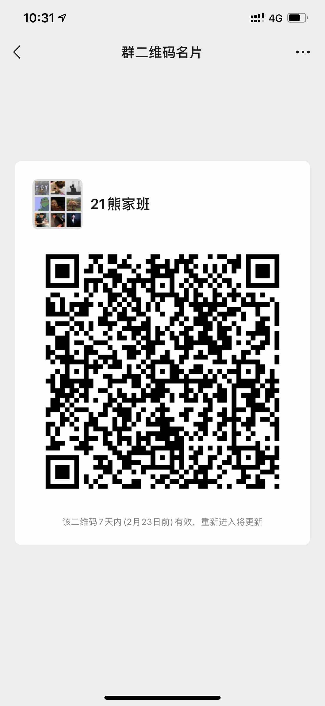 | 19
专业课 | 082077 | 基训(任选)2 | 4 | 熊捷森 | 1-18周 周三1,2 周四1,2 | 周三、四 | 腾讯会议 微信 |  | 19
专业课 | 081055 | 剧目排练1-1 | 4 | 熊捷森 | 1-18周 周一9,10 周四9,10 | 周一、四 | 腾讯会议 微信 |  | 19
专业课 | 083007 | 中国古典舞技巧训练2 | 2 | 熊捷森 | 1-18周 周五1,2 | 周五 | 腾讯会议 微信 |  | 19
专业课 | 081125 | 中国民间舞蹈文化 | 2 | 许薇 | 1-18周 周四5,6 | 周四 | 腾讯会议 微信 | 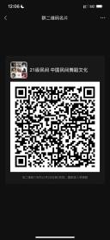 | 37
专业课 | 082126 | 舞蹈评论 | 2 | 许薇 | 1-18周 周一5,6 | 周一 | 腾讯会议，微信 | 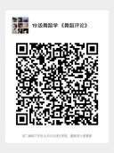 | 21
专业课 | 082117 | 中国民间舞风格研究2 | 4 | 杨一凡 | 1-18周 周一5,6 周四7,8 | 周一、四 | 腾讯会议，微信 | 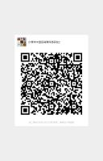 | 26
专业课 | 082079 | 基训(任选)4 | 4 | 杨一凡 | 1-18周 周三1,2 周四1,2 | 周三、四 | 腾讯会议、微信 | 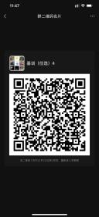 | 21
专业课 | 081040 | 中国民间舞2-2 | 4 | 杨一凡 | 1-18周 周二5,6 周四5,6 | 周二、四 | 腾讯会议、微信 | 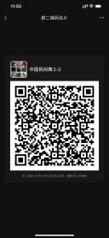 | 21
专业课 | 082059 | 基训(表演)2-2 | 4 | 杨一凡 | 1-18周 周一1,2 周二1,2 | 周一、二 | 腾讯会议、微信 | 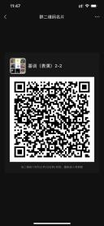 | 21
专业课 | 081053 | 中国民间舞素材4 | 4 | 杨一凡 | 1-18周 周一中午 周三中午 | 周一、三 | 腾讯会议，微信 | 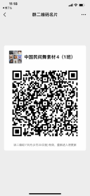 | 13
专业课 | 081146 | 论文写作 | 2 | 叶笛 | 1-18周 周二中午 | 周二 | 腾讯会议，微信 | 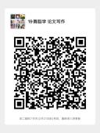 | 21
专业课 | 082129 | 民族舞蹈学2 | 2 | 叶笛 | 1-18周 周五5,6 | 周五 | 腾讯会议，微信 | 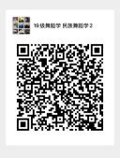 | 21
专业课 | 083056 | 舞蹈学原理 | 2 | 叶笛 | 1-18周 周二3,4 | 周二 | 腾讯会议，微信 | 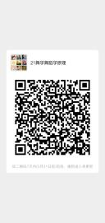 | 26
专业课 | 082057 | 基训(表演)1-2 | 4 | 于嘉奇 | 1-18周 周一1,2 周二1,2 | 周一、二 | 微信、腾讯会员 | 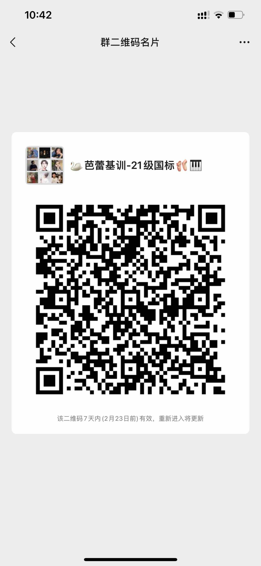 | 13
专业课 | 082077 | 基训(任选)2 | 4 | 于嘉奇 | 1-18周 周三1,2 周四1,2 | 周三、四 | 微信、腾讯会员 |  | 13
专业课 | 082057 | 基训(表演)1-2 | 4 | 于嘉奇 | 1-18周 周一3,4 周二3,4 | 周一、二 | 微信、腾讯会员 | 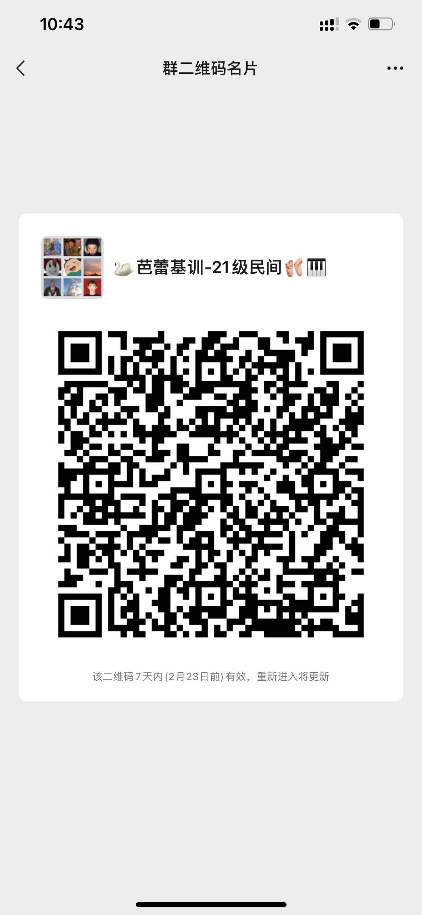 | 8
专业课 | 082077 | 基训(任选)2 | 4 | 于嘉奇 | 1-18周 周三3,4 周四3,4 | 周三、四 | 微信、腾讯会员 |  | 12
专业课 | 082065 | 基训(教育)1-2 | 4 | 于嘉奇 | 1-18周 周一3,4 周二3,4 | 周一、二 | 微信、腾讯会员 |  | 4
专业课 | 081235 | 舞蹈教学法3-2 | 2 | 虞凤珺 | 1-18周 周四中午 | 周四 | 腾讯会议，微信 |  | 15
专业课 | 082063 | 基训(舞蹈学)1-2 | 4 | 虞凤珺 | 1-18周 周三1,2 周五1,2 | 周三、五 | 腾讯会议，微信 | 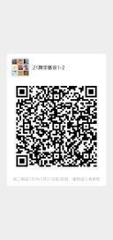 | 26
专业课 | 081059 | 剧目排练3-1 | 4 | 虞凤珺 | 1-18周 周二5,6 周五5,6 | 周二、五 | 腾讯会议， 微信 | 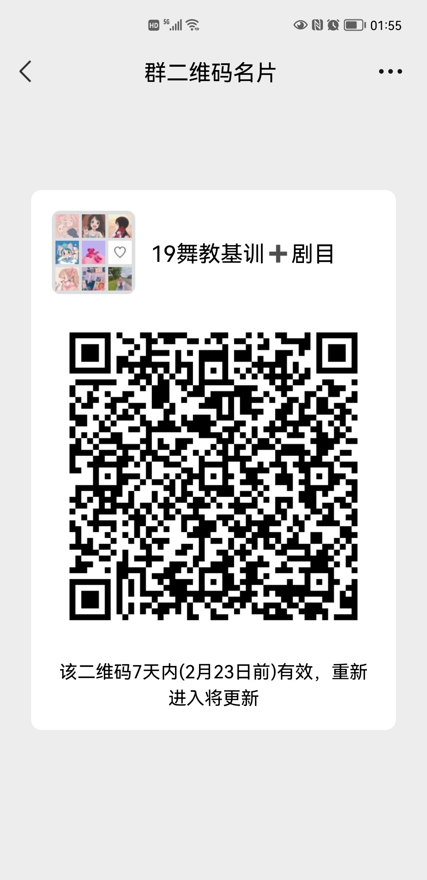 | 9
专业课 | 082081 | 基训(任选)6 | 4 | 虞凤珺 | 1-18周 周四3,4 周五3,4 | 周四、五 | 腾讯会议，微信 |  | 9
专业课 | 082069 | 基训(教育)3-2 | 4 | 虞凤珺 | 1-18周 周二3,4 周三3,4 | 周二、三 | 腾讯会议，微信 |  | 9
专业课 | 082061 | 基训(表演)3-2 | 4 | 余韵 | 1-18周 周二3,4 周三3,4 | 周二、三 | 企业微信，微信 | 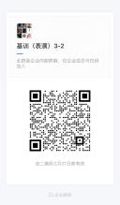 | 15
专业课 | 082081 | 基训(任选)6 | 4 | 余韵 | 1-18周 周四3,4 周五3,4 | 周四、五 | 企业微信，微信 | 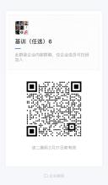 | 15
专业课 | 081058 | 剧目排练2-2 | 4 | 余韵 | 1-18周 周二7,8 周四7,8 | 周二、四 | 企业微信，微信 | 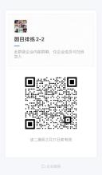 | 10
专业课 | 081060 | 剧目排练3-2 | 4 | 余韵 | 1-18周 周一5,6 周三中午 | 周一、三 | 企业微信，微信 | 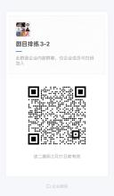 | 15
专业课 | 081218 | 技巧训练2 | 2 | 章媛 | 1-18周 周三3,4 | 周三 | 企业微信，微信 | 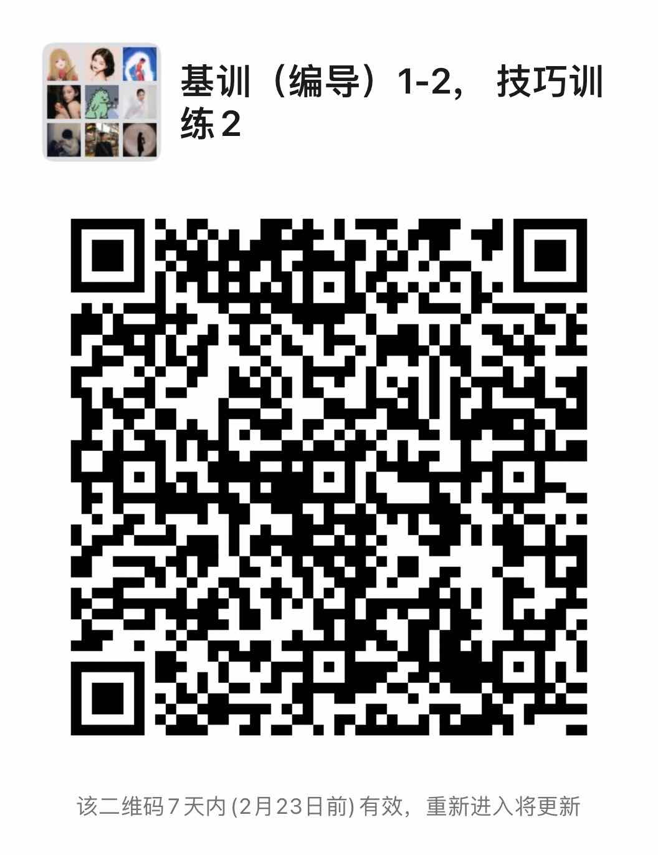 | 15
专业课 | 082071 | 基训(编导)1-2 | 4 | 章媛 | 1-18周 周二1,2 周五1,2 | 周二、五 | 企业微信，微信 |  | 15
专业课 | 083007 | 中国古典舞技巧训练2 | 2 | 章媛 | 1-18周 周五3,4 | 周五 | 企业微信，微信 | 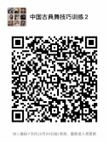 | 17
专业课 | 081059 | 剧目排练3-1 | 4 | 张立夫 | 1-18周 周二中午 周五中午 | 周二、五 | 企业微信，微信 | 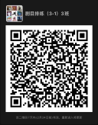 | 17
专业课 | 081217 | 技巧训练1 | 2 | 张立夫 | 1-18周 周三中午 | 周三 | 企业微信，微信 | 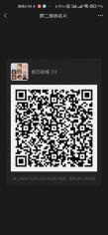 | 15
专业课 | 082061 | 基训(表演)3-2 | 4 | 张立夫 | 1-18周 周一3,4 周五1,2 | 周一、五 | 企业微信，微信 | 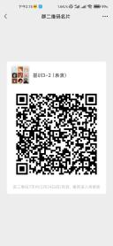 | 15
专业课 | 082075 | 基训(编导)3-2 | 4 | 张立夫 | 1-18周 周一中午 周三3,4 | 周一、三 | 企业微信，微信 | 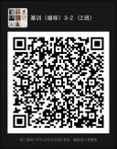 | 16
专业课 | 082086 | 编舞技法5 | 4 | 张立夫 | 1-18周 周一5,6 周四5,6 | 周一、四 | 企业微信，微信 | 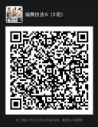 | 17
专业课 | 082103 | 技巧训练6 | 2 | 张立夫 | 1-18周 周一1,2 | 周一 | 企业微信，微信 | 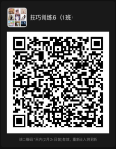 | 17
专业课 | 082075 | 基训(编导)3-2 | 4 | 张立夫 | 1-18周 周三1,2 周五3,4 | 周三、五 | 企业微信，微信 | 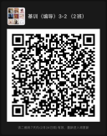 | 17
专业课 | 081055 | 剧目排练1-1 | 4 | 赵佳 | 1-18周 周一7,8 周四7,8 | 周一、四 | 企业微信，微信 | 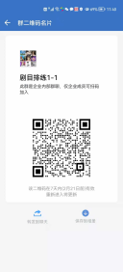 | 12
专业课 | 081059 | 剧目排练3-1 | 4 | 赵佳 | 1-18周 周二7,8 周五7,8 | 周二、五 | 企业微信，微信 |  | 6
专业课 | 081231 | 舞蹈教学法1-2 | 2 | 赵佳 | 1-18周 周一5,6 | 周一 | 企业微信，微信 | 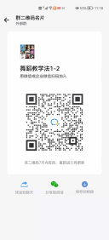 | 16
专业课 | 081058 | 剧目排练2-2 | 4 | 郑阳 | 1-18周 周二中午 周四中午 | 周二、四 | 腾讯会议，微信 | 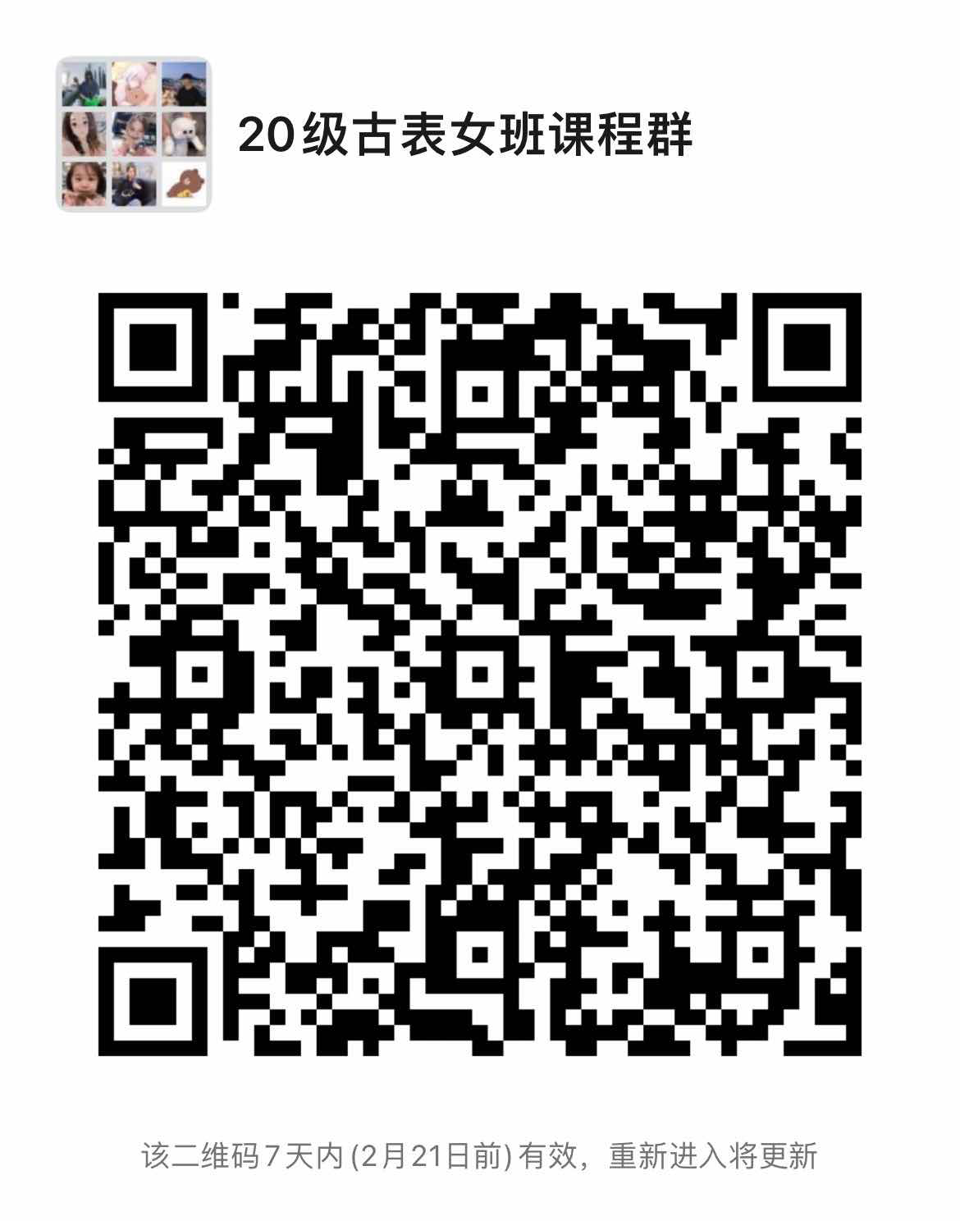 | 15
专业课 | 082059 | 基训(表演)2-2 | 4 | 郑阳 | 1-18周 周二3,4 周三3,4 | 周二、三 | 腾讯会议，微信 |  | 15
专业课 | 082079 | 基训(任选)4 | 4 | 郑阳 | 1-18周 周四3,4 周五3,4 | 周四、五 | 腾讯会议，微信 |  | 15
专业课 | 081038 | 中国民间舞1-2 | 4 | 周蕊 | 1-18周 周一9,10 周四9,10 | 周一、四 | 腾讯会议 微信 | 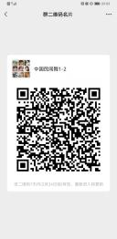 | 15
专业课 | 081051 | 中国民间舞素材2 | 4 | 周蕊 | 1-18周 周一7,8 周四7,8 | 周一、四 | 腾讯会议 微信 | 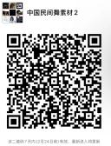 | 15
专业课 | 081058 | 剧目排练2-2 | 4 | 周蕊 | 1-18周 周一5,6 周四5,6 | 周一、四 | 腾讯会议 微信 | 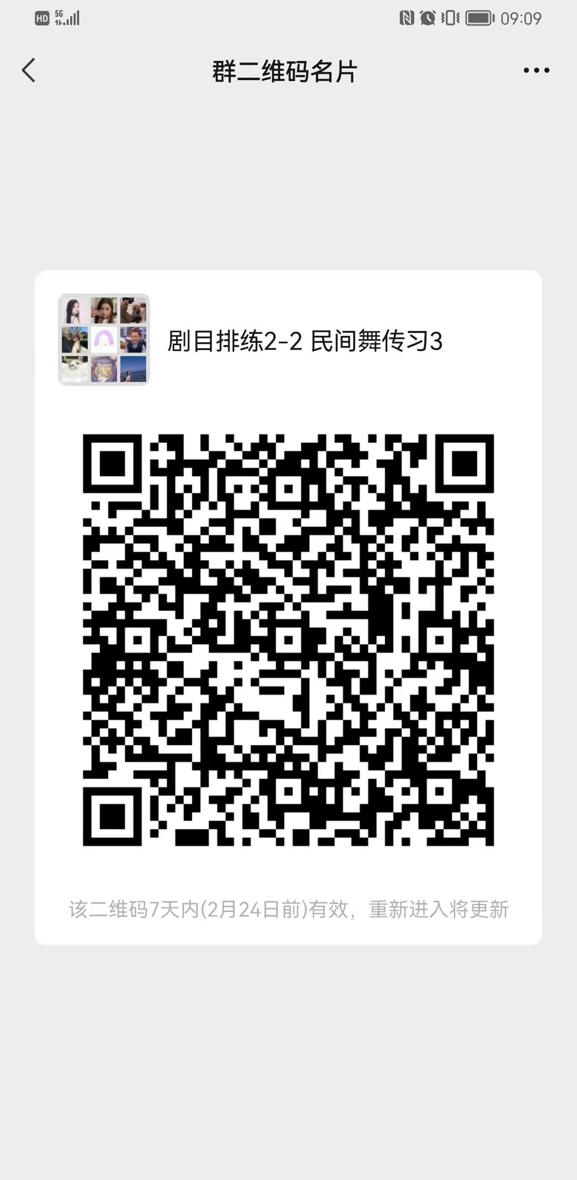 | 22
专业课 | 082119 | 中国民间舞风格研究4 | 4 | 周蕊 | 1-18周 周一中午 周四中午 | 周一、四 | 腾讯会议 微信 | 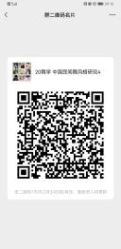 | 28
专业课 | 082094 | 中国民间舞传习3 | 2 | 周蕊 | 1-18周 周二7,8 | 周二 | 腾讯会议 微信 |  | 22
专业课 | 081064 | 基本乐理1 | 2 | 朱晓琦 | 1-18周 周四中午 | 周四 | 腾讯会议，微信 | 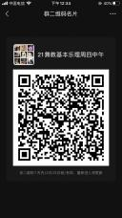 | 31
专业课 | 083059 | 基本乐理与曲式分析 | 2 | 朱晓琦 | 1-18周 周二中午 | 周二 | 腾讯会议，微信 |  | 26
专业课 | 081030 | 古典舞身韵3-2 | 4 | 朱琦 | 1-18周 周二5,6 周五5,6 | 周二、五 | 腾讯会议，微信 |  | 13
专业课 | 081060 | 剧目排练3-2 | 4 | 朱琦 | 1-18周 周一7,8 周四7,8 | 周一、四 | 腾讯会议，微信 |  | 13
专业课 | 082061 | 基训(表演)3-2 | 4 | 朱琦 | 1-18周 周一1,2 周二1,2 | 周一、二 | 腾讯会议，微信 |  | 15
专业课 | 082081 | 基训(任选)6 | 4 | 朱琦 | 1-18周 周四1,2 周五1,2 | 周四、五 | 腾讯会议，微信 |  | 15
专业课 | 081230 | 舞蹈教学法1-1 | 2 | 邹军 | 1-18周 周一7,8 | 周一 | 企业微信、微信 |  | 13
专业课 | 081057 | 剧目排练2-1 | 4 | 邹军 | 1-18周 周二中午 周五中午 | 周二、五 | 企业微信、微信 | 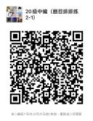 | 13
专业课 | 082082 | 编舞技法1 | 4 | 邹军 | 1-18周 周一中午 周四5,6 | 周一、四 | 企业微信、微信 | 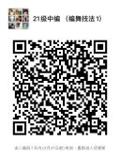 | 15
专业课 | 082061 | 基训(表演)3-2 | 4 | 邹军 | 1-18周 周一3,4 周四3,4 | 周一、四 | 企业微信、微信 | 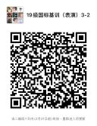 | 18
专业课 | 081051 | 中国民间舞素材2 | 4 | 左坤 | 1-18周 周一7,8 周四7,8 | 周一、四 | 腾讯会议、微信 | 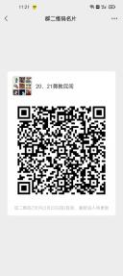 | 15
专业课 | 081038 | 中国民间舞1-2 | 4 | 左坤 | 1-18周 周二5,6 周五5,6 | 周二、五 | 腾讯会议、微信 | 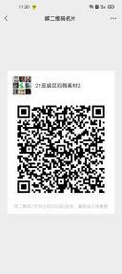 | 8
专业课 | 081058 | 剧目排练2-2 | 4 | 左坤 | 1-18周 周二中午 周五中午 | 周二、五 | 腾讯会议、微信 | 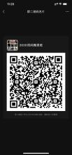 | 21
专业课 | 081038 | 中国民间舞1-2 | 4 | 左坤 | 1-18周 周一9,10 周四9,10 | 周一、四 | 腾讯会议、微信 |  | 24

